Міністерство освіти і науки України
Ніжинський державний університет імені Миколи Гоголя

Факультет природничо-географічних і точних наук
кафедра географії, туризму та спорту

Освітньо-професійна програма:
«Середня освіта (Географія)
зі спеціальності 014 Середня освіта (Географія)

КВАЛІФІКАЦІЙНА РОБОТА
на здобуття освітнього ступеня магістр

Рекреаційно-туристичні ресурси Тернопільської області

Студентки: Ціленко Вікторії Вікторівни

Науковий керівник:Барановська Ольга Віталіївна,
канд. геогр. наук, доцент

Рецензент:Філоненко Ірина Миколаївна,
канд. геогр. наук, доцент

Рецензент:

Допущено до захисту
в. о. зав. кафедри географії,
туризму та спорту ___________ В.В.Остапчук

Ніжин – 2020
Анотація
Ціленко Вікторія Вікторівна, «Рекреаційно-туристичні ресурси Тернопільської області»: кваліфікаційна робота на здобуття освітнього ступеня магістра зі спеціальності 014 Середня освіта (Географія) Ніжинський державний університет імені Миколи Гоголя, м. Ніжин, 2020 рік.
Кваліфікаційна робота складається з 4 розділів. Загальний обсяг роботи становить 83 с., у тому числі 3 таблиці, 32 рисунка, список використаних джерел - 35 найменувань.

Об'єкт дослідження - рекреаційно-туристичні ресурси Тернопільської області.

У роботі здійснено характеристику рекреаційно-туристичних ресурсів Тернопільської області; проведено оцінку рекреаційно-туристичних ресурсів області; визначено заходи для перспективного розвитку туристичної сфери області; розроблено маршрут туру вихідного дня «Підземний світ Тернопільської області» та план-конспект уроку «Географічна характеристика Тернопільської області».

Ключові слова: рекреація, туризм, рекреаційно-туристичні ресурси, туристично-рекреаційні об’єкти.

Abstract
Tsilenko Victoria Viktorivna, "Recreational and tourist resources of Ternopil region": qualification work for a master's degree in 014 Secondary education (Geography). Nizhyn State University named after Mykola Gogol, Nizhyn, 2020.
Qualification work consists of 4 sections. The total amount of work is 83 pages, including 3 tables, 32 figures, a list of sources used – 35 names.
The object of study - recreational and tourist resources Ternopil region.
The characteristic of recreational and tourist resources of Ternopil region is carried out in the work; the assessment of recreational and tourist resources of the region was carried out; measures for perspective development of the tourist sphere of the region are determined; the route of the weekend tour «Underground world of Ternopil region» and the plan-summary of the lesson «Geographical characteristics of Ternopil region»
Keywords: recreation, tourism, recreational and tourist resources, tourist and recreational facilities.

Зміст
ВСТУП…………………………………………………………………………6
РОЗДІЛ 1. ПОНЯТТЯ ПРО РЕКРЕАЦІЙНО-ТУРИСТИЧНІ РЕСУРСИ ТА МЕТОДИ ЇХНЬОГО ДОСЛІДЖЕННЯ……………………………………………..9
1.1. Сутність та класифікація рекреаційно-туристичних ресурсів………...9
1.2. Методичні підходи до вивчення рекреаційно-туристичних ресурсів……………………………………………………………………………...14
Висновки до розділу 1……………………………………………………….19
РОЗДІЛ 2. АНАЛІЗ ТА ОЦІНКА РЕКРЕАЦІЙНИХ РЕСУРСІВ ТЕРНОПІЛЬСЬКОЇ ОБЛАСТІ…………………………………………………….20
2.1.Природні рекреаційні ресурси Тернопільської області……………….20
2.1.1. Природно-географічні ресурси Тернопільської області…………....21
2.1.2. Природно-антропогенні ресурси Тернопільської області………… 26
2.2.Культурно-історичні рекреаційні ресурси Тернопільської області………………………………………………………………………..35
2.2.1. Пам'ятки архітектури Тернопільської області………………………35
2.2.2. Сакральні ресурси Тернопільської області………………………….43
2.2.3. Біосоціальні ресурси Тернопільської області………………..……...50
  - Соціально-економічні рекреаційні ресурси Тернопільської області……………………………………………………………………………….52
2.3.1. Заклади відпочинку Тернопільської області………………………..52
2.3.2. Колективні місця розміщення в Тернопільській області……….…52
2.3.3. Заклади харчування…………………………………………………53
  - Оцінка туристично-рекреаційних ресурсів Тернопільської області……………………………………………………………………………… 54
Висновки до розділу 2………………………………………………………60
РОЗДІЛ 3. ПРОБЛЕМИ ТА ПЕРСПЕКТИВИ ВИКОРИСТАННЯ РЕКРЕАЦІЙНО- ТУРИСТИЧНИХ РЕСУРСІВ ТЕРНОПІЛЬСЬКОЇ ОБЛАСТІ……………………………………………………………………………62
Висновки до розділу 3……………………………………………………….67
РОЗДІЛ 4. ВИКОРИСТАННЯ МАТЕРІАЛІВ МАГІСТЕРСЬКОЇ РОБОТИ ПРИ ВИКЛАДАННІ ГЕОГРАФІЇ ТА ОРГАНІЗАЦІЇ ТУРИСТИЧНОЇ ДІЯЛЬНОСТІ…………………………………………………………………..…..68
4.1. Використання матеріалів магістерської роботи в географічній освіті……………………………………………………………………………..….68
4.2. Розробка туристичного маршруту у межах Тернопілля………...……72
Висновки до розділу 4…………………………………………………….…75
ВИСНОВКИ………………………………………………………….………76
СПИСОК ВИКОРИСТАНИХ ДЖЕРЕЛ…………………………………....78
ДОДАТКИ…………………………………………………………………....81

ВСТУП

Рекреаційно-туристичні ресурси є досить поширеними і відіграють важливу роль у країні. Природні та історичні умови створили потужну ресурсну базу для розвитку рекреаційно-туристичної індустрії в Україні. Головними факторами привабливості рекреаційно-туристичних ресурсів є природа, клімат, історія, мистецтво, архітектура, релігія.
Минуле дає нам різні архітектурні споруди, чудові пам’ятки, дивовижної краси витвори, поетичні легенди, що й зараз хвилюють нас. Кожна людина, доторкнувшись дивовижного дару природи, прагне краще прожити нинішній день і разом із тим передати майбутнім поколінням те, що створили руки майстрів минулого.
Тернопільська область має популярність серед туристів завдяки великій кількості пам'яток історії, і значним рекреаційно-туристичним ресурсам. Область, завдяки вигідному геополітичному розташуванню, володіє величезним рекреаційно-туристським потенціалом: гірськими і рівнинними ландшафтами, сприятливими кліматичними умовами, різноманітністю флори і фауни, розвинутою транспортною мережею, великою кількістю історичних

пам'яток культури та архітектури.

Саме завдяки вище вказаному можна сказати, що вивчення туристично-рекреаційних ресурсів Тернопільської області є важливим і актуальним.

Об'єктом дослідження магістерської роботи є рекреаційно-туристичні ресурси Тернопільська область.

Предметом дослідження є особливості рекреаційно-туристичних ресурсів, їх поширення та використання.

Мета дослідження полягає у всебічному дослідженні туристично-рекреаційної спадщини Тернопільської області, її сучасний стан і перспективи розвитку туризму.

Для розкриття даної мети необхідно виконати такі завдання:
- розглянути поняття та класифікації рекреаційно-туристичних ресурсів;
- проаналізувати методичні підходи до вивчення рекреаційних ресурсів;
- розглянути та проаналізувати природно-ресурсний потенціал області;
- вивчити історико-культурні та природні ресурси Тернопільської області;
- розглянути інфраструктурні ресурси області;
- виконати аналіз сучасного стану та розглянути перспективи розвитку туристичної галузі в Тернопільській області;
- розробити план-конспект та маршрут туру вихідного дня з використанням матеріалів магістерської роботи.
Джерельну базу дослідження склали статистичні довідники (дані Головного управління статистики у Тернопільській області), картографічні матеріали, спеціальна література та публікації з даної тематики. Також, для написання даної роботи було використано матеріали з Інтернету.
Для проведення даного дослідження було підібрано такі методи: літературний, статистичний, картографічний, метод спостереження, описовий, метод синтезу і аналізу кінцевих результатів.

Наукова новизна роботи полягає в більш детальному дослідженні рекреаційно-туристичних ресурсів Тернопільської області.

Теоретичне та практичне значення отриманих результатів.

Положення кваліфікаційної роботи, методика вивчення рекреаційно-туристичних ресурсів можуть бути використані для проведення аналогічного дослідження на локальному та місцевому рівнях.

Практичні результати дослідження можуть використовуватись профільними структурними підрозділами обласної державної адміністрації при розробленні програм і стратегій розвитку туристичної сфери.

Матеріали даного дослідження можуть бути використані під час проведення виховної та просвітницької діяльності у закладах освіти всіх рівнів акредитації.

Особистий внесок. Дана магістерська робота являється самостійним дослідженням. Під час написання роботи було розроблено маршрут туру вихідного дня «Підземний світ Тернопільської області» та план-конспект уроку з теми «Тернопільська область. Географія своєї області».

Створено низку карт («Природоохоронні території Тернопільської області», «Печери Тернопільської області», «Замки та палаци Тернопільської області», «Головні музеї Тернопільської області», «Сакральні ресурси Тернопільської області», «Оцінка рекреаційного потенціалу Тернопільської області») та діаграму «Туристичні потоки Тернопільської області».

Апробація результатів роботи. Матеріали даної роботи були представлені на V Всеукраїнській конференції молодих науковців «Сучасні проблеми природничих наук» (м. Ніжин, 15-16 квітня 2020 року).

Публікації. За результатами проведеного кваліфікаційного дослідження було опубліковано тези : Ціленко В.В. Печери Тернопільської області / Матеріали V Всеукраїнської конференції молодих науковців «Сучасні проблеми природничих наук». Ніжин: Наука Сервіс, 2020. С.58-59.

РОЗДІЛ I. ПОНЯТТЯ ПРО РЕКРЕАЦІЙНО-ТУРИСТИЧНІ РЕСУРСИ ТА МЕТОДИ ЇХНЬОГО ДОСЛІДЖЕННЯ

1.1. Сутність та класифікація рекреаційно-туристичних ресурсів
Важливою умовою нормального людського життя, засобом відновлення працездатності, компенсації напруги і продовження самого виробництва є саме рекреація.
Рекреація – це процес відновлення фізичних, духовних і нервово-психологічних сил людини, який забезпечується системою заходів і здійснюється у вільний робочий час на спеціалізованих територія [31].
На даний момент немає загальноприйнятої класифікації функцій рекреації. Можна поділити ці функції на 3 групи:
- медико-біологічна функція (санаторно-курортне лікування та оздоровлення);
- соціально-культурна функція (культурні, або духовні потреби);
- економічна функція (просте і розширене відтворення робочої сили).
Виділяють три форми використання часу, відведеного на рекреацію: туризм, відпочинок, лікування/оздоровлення.
Головною формою рекреаційної діяльності став саме туризм [29]. На розвиток туризму впливають такі чинники: фізико-географічні, економіко-географічні, економічний рівень країни, рівень цін даної території, наявність числа кваліфікованих кадрів, рівень розвитку транспортних зв’язків, демографічні, етнічні, політичні, культурно-історичні, науково-технічні.
Ресурсом розвитку рекреаційного господарства являється територія та її географічне положення. Кожна територія має свої певні ресурси, які називаються рекреаційними.
Рекреаційно-туристичні ресурси - це об'єкти, явища і процеси природного та антропогенного походження, що використовуються або можуть бути використані для розвитку рекреації і туризму. Вони є матеріальною і духовною основою формування ТРС різного типу і таксономічного рангу [15].
Головною властивістю рекреаційних ресурсів є здатність відновлювати і розвивати духовні та фізичні сили людини. Також рекреаційним ресурсам притаманні такі властивості, як : привабливість, стійкість, цілісність, динамізм, місткість, надійність.
Далеко не всі об’єкти природного та антропогенного походження можуть бути ресурсами для рекреації і туризму. Території з цікавими природними та антропогенними об’єктами, самі по собі не стають одразу рекреаційними. Цей процес відбувається тільки за наявності відповідних можливостей та потреб освоєння їх рекреаційним господарством. Найскладнішим є освоєння природних рекреаційних ресурсів, саме тому потрібно знати які вони мають види комфортності:
- територіальна – оптимальна за розмірами територія з придатними для рекреаційної діяльності властивостями природних умов; Чим більша територія з рекреаційними ресурсами, тим краще.
- часова – найбільший за тривалістю період із комфортними рекреаційними умовами;
- функціональна – ступінь сприятливості властивостей природних геосистем для проведення рекреації.
Деякі науковці до рекреаційно-туристичних ресурсів відносять також трудові, управлінські ресурси, матеріально-технічну базу, комунікації, транспорт, фінансові, інформаційні, інноваційні та інші ресурси. Але на даний момент ці об’єкти не мають вищеперерахованих властивостей, тому не часто приваблюють туристів.
Рекреаційні ресурси бувають досить різноманітними. Їх різноманітність спонукає до їх класифікації. Для класифікації туристичних ресурсів застосовують наступні підходи:
1) атрактивний (за мірою та формою залучення до туристичної діяльності)
- об'єкти показу або атрактивні об'єкти( використовуються як елементи програмного забезпечення турів);
- об'єкти дозвілля ( можуть становити як програмне забезпечення, так і належати до складу додаткових послуг).
2) ціннісний підхід:
- ресурси світового значення (Хотинська фортеця, історичний центр Львова);
- ресурси національного значення (г. Говерла, о. Хортиця);
- ресурси регіонального значення (Голубі озера);
- рекреаційні ресурси місцевого значення (невеликі сільські ставки, місцеві краєзнавчі музеї).
3) діяльнісний (за характером використання у туризмі):
- туристичні ресурси, наявність яких не залежить від діяльності людини (клімат, моря, річки, озера, природні печери, гори);
- туристичні ресурси, створені людиною (ботанічні сади, зоопарки, штучні печери, архітектурні пам’ятки, водосховища);
- туристична інфраструктура (ресторани, готелі, транспорт, екскурсійні бюро).
4) еколого-економічний підхід:
- блага, які не залежать від діяльності людини (клімат);
- блага, споживання яких залежить від екологічного стану та природоохоронної діяльності на територій (стан води, повітря);
- турресурси постійного моніторингу і вкладання капіталу на їх відновлення (ті, які потребують відновлення, реставрації);
- турресурси цільового призначення (аквапарки).
5) сутнісний (за предметною сутністю ресурсу):
- природно-рекреаційні
- культурно-історичні
- інфраструктурні (див. рис. 1.1)
Природні ресурси поділяються на дві групи: природно-географічні та природно-антропогенні [10].
До природно-географічних ресурсів належить: кліматичні, орографічні, спелеологічні, гідрологічні, бальнеологічні, біотичні ресурси.
Природно-антропогенні ресурси включають природні об’єкти які охороняться людським суспільством. В Україні існує 11 категорій територій особливої охорони:
1) біосферні заповідники;
2) заповідники природні;
3) національні природні парки;
4) регіональні ландшафтні парки;
5) парк - пам’ятка садово-паркового мистецтва;
6) зоологічний парк;
7) дендропарки;
8) ботанічний сад;
9) пам’ятки природи;
10) заказники;
11) заповідне урочище .
До культурно-історичних ресурсів відносяться: археологічні, архітектурні пам'ятки, здобутки історії і культури, техногенні.
Соціально-економічні (інфраструктурні) ресурси включають: заклади харчування, місця розміщення, інфраструктура, розважальні заклади, транспорт, населення (рис.1.1) [28].
Наведені підходи і їх класифікації не вичерпують всієї багатоаспектності туристичних ресурсів, вони лише підкреслюють складність і неоднозначність поняття «туристичний ресурс».

Кліматичні
Орографічні
6палеологІчні
і
Гідрологічні
Бальнеологічні
Біотичні
Туристичні ресурси
Природні
Інфраструктурні
Культурно-історичні
Природно-географічні
Природно-антропогенні
Пам’ятка природи
Заказники
Заповідне урочище
Зоологічний парк
Дендропарк
Ботанічний сад
Біосферні заповідники
Природні заповідники
Регіональні ландшафтні парки
НПП
Парк-пам’ятка садово-паркового мистецтва
Заклади харчування
Місця розміщення
Інфраструктура
Населення
Розважальні заклади
Транспорт
Архітектурні
Археологічні
і
т
ектурн
і
Здобутки історії та культури
Техногенні

Рис. 1.1. Класифікація туристичних ресурсів ( [10], [28])

1.2. Методичні підходи до вивчення рекреаційно-туристичних ресурсів
Багато науковців розробляли методики оцінки туристичних ресурсів та планування рекреаційного господарства на основі такої оцінки. Але, єдиної загальновизнаної методики досі не створено. Мабуть це і є причиною того, що оцінка туристично-рекреаційних ресурсів України здійснюється абстрактно.
Дослідження цієї проблеми розпочалось ще у другій половині 60-х років ХХ століття. Перші теоретичні дослідження здійснювали І. Сандру, Ю. О. Веденін і М. М. Мирошниченко. Вони працювали над створенням методики комплексної оцінки туристично-рекреаційних ресурсів території.
У 70-х роках створилися основні методичні підходи до аналізу та оцінки ресурсів. Досліджувалися властивості туристичних ресурсів: комфортність, стійкість до рекреаційних навантажень, рекреаційна ємність. Також було описано методи і прийоми рекреаційного оцінювання територій з позицій технологічного, психолого-естетичного та медико-біологічного підходів. Ці методи і прийоми описано у працях В. С. Преображенського, В. Б. Нефедової, Г. В. Ковалевського, М. В. Багрова, А. А. Мінця. Л. І. Мухіна розглядала питання суб’єкт-об’єктних відносин у рекреаційній оцінці, особливостям застосування кількісних і якісних, часткових та інтегральних оцінок [19].
У другій половині 70-х років оцінкою туристично-рекреаційних ресурсів території почали займатися західноєвропейські вчені. Вони дослідували просторове планування і управління розвитком територій. Характерною рисою таких оціночних методик було переважне використання у територіальному аналізі системи «операційних осередків», сформованих рівними квадратами координатної мережі. Іншою особливістю було широке застосування методів соціологічного опитування [35].
У 80-ті роки почали вивчати можливість освоєння, експлуатацію ресурсів, вартість створення інфраструктури. Але, принципових змін не відбулося.
У 90-х рокaх ХХ століття проблема оцінки ресурсного потенціалу туризму розглядається під різними кутами зору. Методика оцінювання туристичних ресурсів аналізували О. О. Бейдик, С. П. Кузик, В .І. Павлов, Л. С. Гринів, О. В. Живицький, та інші. Л. О. Іванова, К. Я. Кондрав пропонували оцінку матеріально-технічної бази туризму. Однак підходи, що застосовувались суттєво різнилися.
В останні роки з’являються методики, де як оціночні чинники додатково почали застосовувати різноманітність ландшафтів і їх пейзажно-естетичну привабливість, інтенсивність функціонування міжміських та приміських автобусних маршрутів, щільність і значущість архітектурних, археологічних, історичних пам’яток, наявність спортивних об’єктів, їх тип і пропускну спроможність, наявність та кількість санаторно-профілактичних установ, готелів, закладів культури наявність і різноманітність туристичних маршрутів різного типу. Також в останнє десятиліття, при аналізі туристичних ресурсів все частіше використовуються GIS-технології, які дозволяють не тільки у картографічний спосіб представляти результати оцінки, а й, значною мірою, автоматизувати саму оцінку [12, 34, 3].
Використовуючи надбання в методиці оцінки туристично-рекреаційних ресурсів була розроблена така методика дослідження.
Методика складається з кількох етапів. Всі етапи пов’язані між собою і відповідають меті та завданням даної магістерської роботи.
На першому етапі аналізуються літературні та картографічні джерела з теми дослідження. Він включає збір теоретичної інформації про рекреацію, туризм, рекреаційні ресурси загалом і Тернопільської області зокрема.
На другому етапі проводиться збір статистичної інформації про розвиток рекреації і туризму Тернопільську область.
Третій етап складається із польових досліджень, під час яких були відвідані деякі рекреаційно-туристичні об'єкти області.
На четвертому етапі використано низку наукових методів:
1) літературний - полягає у відборі й аналізі літературних джерел, які мають відношення до даної теми;
2) статистичний - дозволяє отримати та порівняти дані районів області
3) картографічний - надає змогу бачити всю інформацію про область та створювати карти для розробки турів;
4) метод спостереження - дає змогу сформувати оцінку рекреаційних ресурсів;
На п’ятому етапі на основі зібраних матеріалів проводиться оцінка рекреаційних ресурсів Тернопільської області.
Існують різні методи оцінки рекреаційно-туристичних ресурсів. Один з варіантів методики оцінки природного рекреаційно-ресурсного потенціалу пропонує О.О. Бейдик. Він навів головні характеристики природно-антропогенних рекреаційних ресурсів. Пізніше розробки О.О. Бейдика було використано в проекті Стратегії сталого розвитку туризму і курортів в Україні [1]. На сьогоднішній день цей підхід вважається найбільш прийнятним.
У природному блоці він виділив такі складові ресурси: геологічні (спелеологічні), орографічні, кліматичні, гідрографічні, рослинні, тваринного світу.
Оцінку спелеологічних ресурсів регіону визначено з урахуванням:
- глибини порожнин;
- довжини порожнин;
- закарстованості .
Для оцінки орографічних ресурсів взято якісні характеристики рельєфу, беручи до уваги найвідоміші гірські вершини в межах області.
Оцінку кліматичних ресурсів проводять за такими показниками:
- середня температура липня;
- тривалість періоду з температурою понад +10°С;
- річна кількість опадів.
При бальному оцінюванні гідрографічних ресурсів враховували площі актуальних смуг і рекреаційних акваторій морів, річок, озер, водосховищ.
При оцінці рослинних ресурсів враховували дві характеристики лісопокритої площі території: площу лісів і залісненість території.
Для оцінювання тваринних ресурсів брали до уваги:
- поширення та щільності заселення куниці лісової та кам’яної;
- щільності заселення лисиці звичайної;
- щільності заселення кабана;
- щільності заселення зайця-русака;
- щільності заселення козулі європейської;
- щільності заселення оленя благородного;
- щільності заселення лося європейського.
Інтегрувальний бал природного блоку визначають як суму балів покомпонентної оцінки.
Для оцінки природно-антропогенних рекреаційних ресурсів використовують площу природоохоронних територій. Оцінюються ті території, які можна розглядати як потенційні ресурси рекреації та лікування (оздоровлення).
Окрім природних ресурсів необхідно оцінити також культурно-історичні туристичні ресурси. Методику оцінювання культурно-історичних ресурсів запропонував С.П. Кузик. Він виділив 13 підгруп. Кожна підгрупа характеризується своїми показниками, які оцінюються за п’ятибальною шкалою.
До суспільно-історичних рекреаційних ресурсів відносяться архітектурно-історичні, біосоціальні, подієві ресурси, які мають свою специфіку, ексклюзивний пізнавальний потенціал, методика дослідження. Суспільно-історичні рекреаційні ресурси є однією з головних складових туристичного іміджу території, важливим компонентом змісту туристичних карт. Пам’ятки історії та культури повинні мати на карті такі ознаки:
- ступінь збереженості;
- матеріальність;
- форму, призначення і використання;
- хронологію;
- цінність.
Деякі види пам’яток можуть мати інші ознаки:
- зв’язок з історичними подіями та життям видатних осіб;
- рід діяльності особи;
- тип історичної події;
- архітектурний стиль тощо.
Деталізовану методику дослідження архітектурно-історичних рекреаційних ресурсів розробив О.О. Бейдик. Основа бальної оцінки архітектурно-історичних рекреаційних ресурсів - кількість найвизначніших архітектурно-містобудівних споруд.
Для оцінки інфраструктурних рекреаційних ресурсів характерні такі показники: кількість туристичних готелів, кількість закладів відпочинку та оздоровлення.
Різновид біосоціальних та подієвих рекреаційно-туристичних ресурсів увів також О.О. Бейдик, він і створив методику їхнього дослідження. Для їх оцінки береться кількість найвизначніших біосоціальних і подієвих ресурсів.
Завдяки оцінці і аналізу туристично-рекреаційних ресурсів можна визначити рівень забезпеченості ресурсами регіону та їх ресурсно-туристичні домінанти. За комплексною оцінкою можна виділити три таких рівня:
- ресурсно-надлишковий,
- ресурсно-збалансований
- ресурсно-дефіцитний регіони.
Відповідно, по кожному з регіонів встановлюється його ресурсно-туристичні домінанти, їх 10:
- оздоровча;
- лікувально-оздоровча;
- оздоровчо-туристська;
- лікувально-оздоровча-туристська;
- екологічна;
- культурно-історична-сакральна;
- сакральна;
- біосоціальна;
- індустріальна.
На шостому — визначається сучасний стан та перспективи розвитку рекреаційної галузі Тернопільської галузі.
На останньому - сьомому використання матеріалів магістерської роботи при викладенні географії та організації туристичної діяльності. На цьому етапі розробляється маршрут туру вихідного дня та план конспект пари.
Висновки до розділу 1
Отже, рекреаційно-туристичні ресурси - це об'єкти, явища і процеси природного та антропогенного походження, що використовуються або можуть бути використані для розвитку рекреації і туризму.
Для класифікації туристичних ресурсів застосовують різні підходи. За предметною сутністю ресурсу, рекреаційно-туристичні ресурси поділяються на: природно-рекреаційні, культурно-історичні, інфраструктурні.
При дослідженні рекреаційно-туристичних ресурсів було задіяно низку методів і підходів. За допомогою картографічного методу було створено карту туру вихідного дня. На основі бального методу проведена оцінка рекреаційних ресурсів.

РОЗДІЛ 2. АНАЛІЗ РЕКРЕАЦІЙНИХ РЕСУРСІВ ТЕРНОПІЛЬСЬКОЇ ОБЛАСТІ

2.1. Природні рекреаційні ресурси Тернопільської області
До основних природних об'єктів екскурсійного туризму належать: Товтровий кряж, Кременецькі гори, Дністровський каньйон і карстові печери. Заповідники і заказники Тернопільщини займають приблизно 8,9% території області (рис.2.1).
В області нараховується 419 пам'яток природи, 89 заказників, 18 парків-пам'яток садового мистецтва, 9 дендропарків, 4 заповідні урочища, 3 ботанічні сади, державний природний заповідник «Медобори» і регіональні ландшафтні парки «Зарваниця» і «Загребелля».
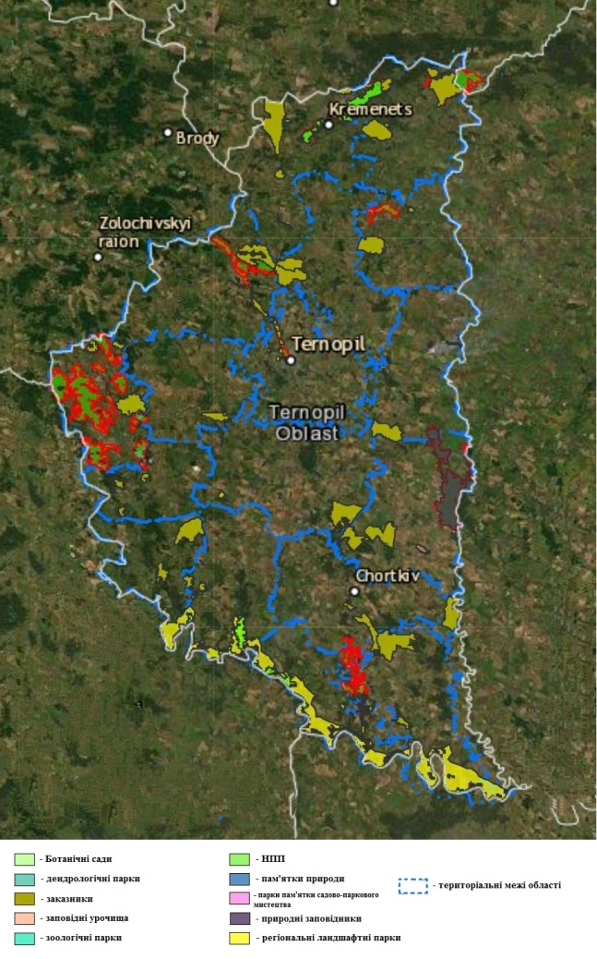
Рис.2.1. Карта природоохоронних територій
2.1.1. Природно-географічні рекреаційні ресурси Тернопільської області
Загалом у Тернопільській області зосереджена п’ята частина всіх природних пам'яток України. Насамперед це об’єкти спелеології. Незрівнянною прикрасою Тернопільщини туристичної є знамениті карстові печери – казкова кам'яна країна.
Майже на всій території Тернопільської області можна виявити карстові лійки, провали, гроти, ноші. Іноді зустрічаються невеликі печери штучного походження. А в глибинах землі – величезні підземні порожнини-лабіринти. За сучасною схемою спелеологічного районування України, печери Тернопільщини (відомі 85) входять до Подільсько-Буковинської карстової область. Саме тут знаходяться найдовші українські печери. Так, поблизу с. Коралівки (Тернопільська обл.) знаходиться вхід до Оптимістичної печери. На території Тернопільщини знаходяться також такі печери: Озерна (114,0; с. Коралівка, с. Сапогів), Кришталева (22,0; с. Кривче), Млинки (21,0; с. Залісся), Вертеба (7,820; смт. Більче-Золоте), Угринь (2,12), Тимкова Скеля (1,78), Ювілейна (1,50) (рис.2.2) [22].
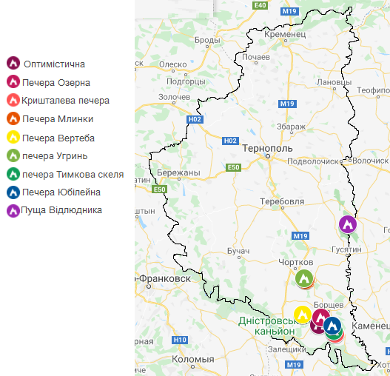
Рис. 2.2. Печери Тернопільської області
Найпросторішою печерою є Озерна. При довжині 114 км вона має площу 310 тис. м². Надзвичайною красивою вабить печера: зали - Сонця, Зимова казка, Кристал, Альпи, Сьоме небо, Сороконіжка, Минотавра, Рубікон, Циклоп, Цікавий, Хід чорних тюльпанів, Алігатор; галереї – Нептуна, Велетнів, Великі білі галереї, Чумацький шлях, Рубікон, Газовий та Готичний комин, озеро Неждане і Капітана Немо, райони – Срібних голок, Загублений світ, Перехідний, Морія [21]. Іноді печера затоплюється і під землею виникає справжній шостий океан, де більшість широких ходів, залів, галерей перетворюються у плесо озер, які не можна подолати без надувних човнів ( рис.2.3).
У одному з районів дослідники знайшли сотні фрагментів кісток древніх тварин. Цікавою знахідкою було виявлення кісток печерного ведмедя, який жив ще у часи неандертальців. Печера Озерна, як унікальна пам’ятка природи, має заповідний статус державного значення і взята під охорону держави .
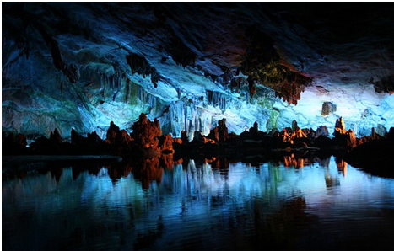
Рис. 2.3. Печера Озерна
Найдовшою гіпсовою печерою у світі є печера Оптимістична, яка утворилася внаслідок розчинення підземними водами гіпсів неогенового віку. У ній розвідано і зафіксовано у мапах 188 км ходів. Вона являє собою складний за будовою горизонтальний площинний лабіринт гротів, ходів і галерей різної форми і розміру, закладений у 20-метровому пласті темно-бурого (у верхній частині) і жовтувато-сірого (у нижній частині) гіпсу. У печері виділяють 10 районів, кожний з яких різниться своїми особливостями ( рис.2.4).
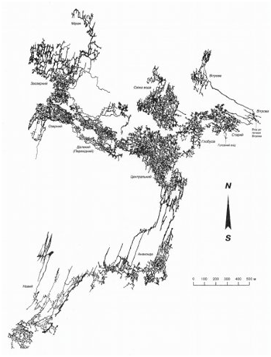
Рис. 2.4. Мапа Оптимістичної печери [14]
Розпочинається печера з непривабливого району, довжиною 9,9км. Коридори тут невеликі і сірі. Цей район називають Старий, або Вхідний. На сході вона з'єднується з печерою «Вітрова». Йдучи на захід цей район підходить до району «Глобусів». В цьому районі зустрічаються гроти, які утворилися після падіння величезних гіпсових брил. Поверхня відриву часто має сферичну форму, тому його так і назвали. На півночі він з'єднується з районом «Свіжа вода», названого через затоплені водою ходи. Район «Глобусів» на південному заході з'єднується з «Центральним» («Новим») районом. Він є найбільшим, його довжина становить 48,3 км. Тут знаходиться най густіша мережа лабіринтів усієї печери. Стіни галерей тут темні, укриті білосніжними кристалами. На перехресті різних ходів унаслідок обвалів виникли великі гроти та зали, завалені великими брилами.
На захід від «Центрального» йде «Далекий» район. Його стіни переважно білі, вкриті прозорими кристалами. Тут досить великі галереї і багато завалів. Подолавши останній завал, потрапляєш у прямі коридори, де можна йти на повний зріст - це район «Озерний». Стіни тут золотисто-жовті, інколи білі. В цьому районі можна побачити підземне озеро, яке заходить під стіну. Рівень води в цих озерах залишається постійно незмінним.
Найгарнішим є «Заозерний» район. Великі об'єми, різноманітні кольори стін та зводів - темні, світлі, жовті, червоні стрічки, якісь кола, зигзаги. Цікавим об’єктом є зал, покритий гелектитами - витягнутими кам'яними «пальцями», які ростуть у різних напрямках і вигинаються під будь-яким кутом, не підпорядковуючись силі тяжіння [23].
Найдоступніша для туристів – печера Кришталева. Ця печера є найбільш вивченою. Галереї печери електрифіковані і обладнані для відвідування туристами. Загальна довжина ходів становить 22 км, а електрифікований туристичний маршрут – 2800 метрів. Кришталеву печеру називають підземною перлиною Поділля, через її незвичайну красу. Спочатку стіни печери миготять кристалами темно-коричневого гіпсу. Далі хід розширюється, і в коридорі з’являються перші дива. Здається, що все вкрите інеєм, бурштином, фантастичним пальмовим гіллям і листям папороті. Далі, у залі Скель знайти прохід стає тяжчим, через нагромадження кам’яних глиб, хаотично розташованих кам’яних пірамід. У Зоологічній залі можна побачити незвичні зображення орла, слона, дельфіна, сови, миші, та інших істот (рис. 2.5). Кришталева печера має ще багато залів: Зал Буйвола, зали Завалів, Втрачених сподівань, Дружби [13].
Кришталева печера є не лише туристичним об'єктом, а й має цілющі фактори: постійна температура, вологість і чистота повітря, абсолютна тиша. Нею почали цікавитись науковці-медики. Можливо тут, в майбутньому, буде зроблено підземну лікарню.
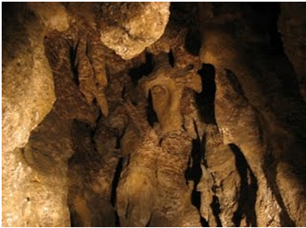
Рис. 2.5. Кришталева печера
Печера Млинки - одна з найвідоміших спортивно-екскурсійних печер Тернопільської області. Вона є однією з найбільших карстових печер України. Температура у печері цілий рік тримається на рівні +11 °С. У печері знаходиться невелике озеро з прісною водою і живуть кажани. Печера не освітлена і не обладнана.
Неподалік від села Більче-Золоте знаходиться печера "Вертеба". Печера складається з широких галерей, розділених вузькими перемичками. Загальна довжина лабіринту становить 7,820 км. Вона сформована у верхній частині товщі крупнокристалічного гіпсу. У Вертебі зовсім немає кристалів вторинного гіпсу. Стінки печери темні, гладкі, більшість ходів заповнена мулом. На стінах можна побачити карбонатні і натічні утворення у вигляді кірок або невеликих сталактитів (рис.2.6).
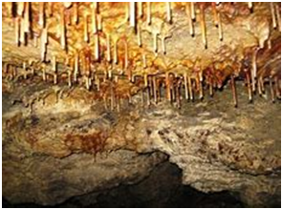
Рис. 2.6. Печера Вертеба
Печера являється археологічною пам'яткою. Науковий інтерес до печери. забезпечує відсутність аналогій освоєння трипільськими племенами великих печерних порожнин, різноманітність і багатство археологічних матеріалів. У 1844 р. в книзі “Прогулянка по Поділлю ” археолог Кіркор пише про печеру біля села Сапогів над р. Циганкою та Більченську печеру над Серетом. Про останню він розповідає: «Вхід в печеру в полі, низький, так, що на колінах кроків десять повзти треба. Потім входимо в салони і коридори справжнього лабіринту, так, що йти без шпагату вглибину небезпечно. Печера має гіпсові стіни, вкриті сталактитами 2 м 70 см..." [33].
За кількістю археологічних знахідок Вертеба не має рівних на Поділлі. У печері були знайдені керамічні скульптури жінок і одна скульптурка чоловіка. Також, у 1890 р. було знайдено під завалами чоловіче захоронення (25 кістяків), де також був посуд культового значення. Вважають, що печера була культовим місцем. Через велику кількість археологічних знахідок цю печеру називають "Наддністрянською Помпеєю".
Гіпсові печери Придністровського Поділля не мають аналогів в усьому світі. Унікальність та краса печер приваблює туристів-спелеологів та вчених із багатьох країн світу.
2.1.2. Природно-антропогенні рекреаційні ресурси Тернопільської області
На теренах Подільських Товтр розміщується природний заповідник "Медобори", який є справжньою перлиною України. Створили його для збереження у природному стані унікальних природних комплексів Подільських Товтр , генофонду тваринного і рослинного світу та використання їх у наукових цілях. На території Медоборів функціонують екологічні стежки «Гостра Скеля», «Пуща відлюдника» та «Богит». До 2010 року до заповідника належав його філіал — «Кременецькі гори» (нині НПП «Кременецькі гори») ( рис. 2.7) .

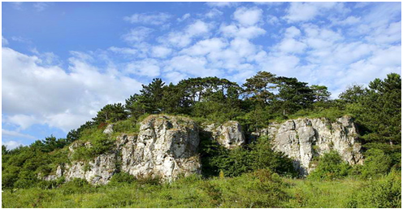
Рис. 2.7. Природний заповідник "Медобори"
Товтри є унікальною пам'яткою природи та геологічного минулого. Вони формувалися 15-20 млн. років тому в прибережних водах Сарматського моря, що розміщувалося уздовж зовнішнього краю Карпат. На східному березі тягнувся водоростевий бар'єрний риф (170 км завдовжки). Завдяки їм і утворилось пасмо, північно-східний схил якого пологий, а південно-західний – крутий.
У Товтровому пасмі виділяється головне пасмо, яке утворене ланцюгом горбів і відрізняється найбільшими висотами і масивною будовою, та бокові гряди і групи товтр, що обрамлюють його. Його відносна висота - 50-60 м, над долиною р. Збруч і до 100 м. Найвищою вершиною є гора Бохіт. На вершинах багато кам'яних полів, мальовничих скель, складених десятками різновидів вапняків з рештками різноманітних морських організмів. Тут знаходяться печери "Перлина", "Христина" та “Пуща Відлюдника”.
В цьому районі створилися сприятливі умови для розвитку різноманітного рослинного покриву, наявності низки цінних рідкісних, ендемічних і реліктових видів. Заповідник багатий медоносними, лікарськими та вітамінними рослинами. Близько 93% території вкрито дубово-грабовими, дубово-буковими, грабово-дубовими, та дубово-грабово-ясеневими лісами. Невелику площу займають чисті бучини. Серед підліску переважають свидина, ліщина звичайна, бруслини європейська та бородавчаста, гордовина . Незначну площу, займають ділянки унікальної степової, лучно-степової та наскельно-степової рослинності з рідкісними сукупностями осоки низької, ковили волосистої та пірчастої.

Досить цікавим є і тваринний світ заповідника. Тут трапляються усі види Подільсько-Придністровського зоогеографічного району. Найбільшою групою є комахи, яких налічується понад 2000 видів, із них до Червоної книги України занесли 22 види. Тут зустрічається більше половини видового складу хребетних області. В заповіднику виявлено: 15 видів риб, один з яких у Червоній книзі України, 11 видів – земноводних , 7 видів плазунів, до Червоної книги занесений один вид. Орнітофауна заповідника нараховує 196 видів, 25– червонокнижних. Ссавці у заповіднику представлені 53 видами, з яких 25 – червонокнижні [25].
Кременецькі гори — північно-східна частина Гологоро-Кременецького кряжа Подільської височини. Простягаються між долинами річок Ікви, Вілії та Кутянки. Довжина гір становить 65 км, ширина 12—20 км. Середня висота - 350–400 м, а максимальна — 408 м. Рельєф Кременецьких гір представлений плоско вершинними пасмами, плато й останцями, які сильно почленовані ярами, балками долинами річок,. Схили гір асиметричні і на них ростуть широколистяні ліси. Більшість вершин є плоскими, голими та кам'янистими.
Цікавим об'єктом Кременецьких гір є відслонення крейди у старому кар'єрі - геологічна пам'ятка природи місцевого значення (рис.2.8). Найвідомішим об'єктом, який дуже приваблює туристів є Замкова гора (Бона). Також тут розташовані такі гори як Божа, Страхова, Дівочі Скелі, Черча, Гостра,. На території також розташовані Кременецький ботанічний сад, національний природний парк «Кременецькі гори» та інші природоохоронні об'єкти.
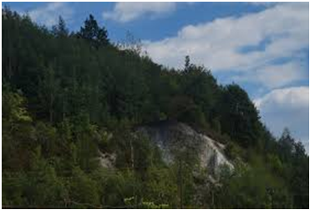
Рис. 2.8. Відслонення крем'яних утворень
На Тернопільщині знаходиться знаменитий Дністровський каньйон, який утворений річкою Дністер і розміщується на межі Тернопільської, Івано-Франківської, Хмельницької та Чернівецької областей. Дністровський каньйон утворився внаслідок тектонічних рухів та процесів водної і вітрової ерозії та завдяки специфічній геологічної будові. Каньйон має круті скелі або заліснені береги, мальовничі острови, дику і недоторкану природу. Тут можна побачити відомі відслонення з давніми скам’янілими рештками флор і фауни, яких у світі практично немає (рис.2.9). Через специфічних рельєф, принади каньйону краще спостерігати з води. Велику популярність мають сплави Дністром.
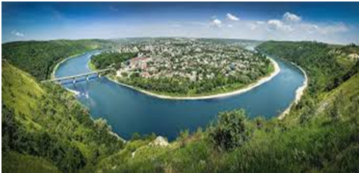
Рис. 2.9. Дністровський каньйон
У Дністровському каньйоні існує своєрідний мікроклімат, завдяки якому весна у каньйоні настає на 1-2 тижні раніше, ніж на території решти Поділля. Зима тут малосніжна. Температура у долинах на кілька градусів вища , тому на берегах сніг довго не затримується. Літо не дуже спекотне, а дощі з грозами тривають недовго.
У цьому районі знаходяться унікальні травертинові скелі, в яких збереглися печери. Найвідомішим є кам'яний грот «Скеля монахів», який розміщується біля села Литячі Заліщицького району Тернопільської області.
Береги Дністра вкриті рідкісною рослинністю, яка перевершує Кременецькі гори і Подільські Товтри своєю різноманітністю. Серед рослин багато ендемічних, реліктових та рідкісних видів.
Не менш різноманітним є тваринний світ каньйону. У лісах водяться борсуки, козулі, вепри, зайці, лисиці, білки та інші тварини. На схилах і в чагарниках живуть ящірки, гадюки, мідянки, вужі. На території мешкає 10 видів птахів. У річці водиться 40 видів риб. свідчать про допустиму екологічну чистоту дністровської води. Дністер вважається однією з найчистіших річок Європи, через велику кількість жаб і раків які водяться у річці. На території досить багато рідкісних та зникаючих видів комах, більше 50 з них є червонокнижними.
Зачаровують своєю красою невеликі водоспади - “дівочі сльози ”, які стікають по скелях, порослих мохами (рис.2.10).
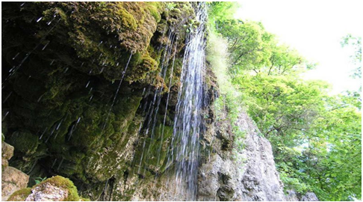
Рис. 2.10. Водоспад “ Дівочі сльози ”
Через каньйон протікає одна з приток Дністра - річка Серет . На території від Більче - Золоте Борщівського району до с. Касперівського можна побачити оригінальні форми вивітрювання вапняків.
Недалеко від Дністра знаходиться один з найбільших і найкрасивіших водоспадів України — Джуринський водоспад. Він оточений скелями з червоноколірних пісковиків.
Він є досить високим (16 мерів) і потужним, складається з декількох каскадів і його гуркіт чути здалеку. У середній частині водоспаду можна купатися. Пройшовши через один із верхніх каскадів водоспаду можна опинитися в невеликій заглибині в скелі. Звідси можна побачити гарне видовище швидкого плину річки.
Також тут розташовані руїни будівель, які раніше були родзинкою цього краю. Поруч розташовується Червоногородський замок, руїни костелу Вознесіння Богородиці та каплиці знатного роду Понінських.
Тернопільська область радує людське око великою кількістю чудових парків.
Гермаківський дeндропарк є пам’яткою садово-паркового мистецтва України, яка розкинулась у межах села Гермаківка Борщівського району.
На території площею 56 гектарів розкинулися зелені масиви дендрарію (рис.2.11). У ньому зростає понад дві тисячі видів екзотів. У дендропарку представлені 248 видів і 75 деревовидних форм, з них 7 гібридних дерев, кущів та ліан. Тут представлено близько 200 видів хвойних порід. У дендропарку росте тис, ялиця іспанська, тюльпанове дерево, пірамідальний кипарис, сосна італійська, голубий каліфорнійський кипарис та багато інших рослин, не притаманних цій території раніше. Досить багато і унікальних рослин, занесених до Червоної Книги: сосна Станкевича, модрина польська, ясен білоцвітий, коркичка периста, сосна кедрова європейська, жостір фарбувальний, верба туполиста, дуб австрійський, тис ягідний. Серед реліктових рослин тут можна побачити гінкго дволопатеве. Особливою ботанічною пам’яткою дендропарку, є Гермаківський скельний дуб, віком понад 150 років та діаметром понад 80 см.
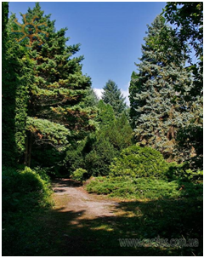
Рис. 2.11. Рослинність Гермаківського дендропарку
Ще однією пам'яткою садово-паркового мистецтва є Хоростківський дендропарк, який знаходиться у місті Хоростків Гусятинського району. Він дещо являє собою музей під вiдкритим небом.
Створено дендропарк у двох стилях — французькому (передня частина), і ландшафтному, або англійському (решта). У передній частині парку дерева та кущі висаджені симетрично, розміщені квітники, газони, лавки, малі форми скульптури. У ландшафтній частині сформовано мальовничі пейзажі на тлі широких галявин та звивиста мережа доріжок. У зелень парку вплітаються альтанки і павільйони, фонтани та водойми, скульптурні прикраси. Розбито квітники у вигляді вузької смуги вздовж доріжок [32].
По центру стоїть будинок садівника. На території розміщуються регулярний і ландшафтний парки, мініатюрний дитячий парк, кам’яна гірка з водоймою, «Єлисейські поля», магнолієвий і рододендроновий сади, папоротевий та бузковий гаї.
В дендропарку можна побачити тюльпанове дерево, піонове дерево, лавровишню вічнозелену, гінкго дволопатеве, різні види платанів, адамове дерево і інші.
У місті Заліщики, біля колишнього палацу баронів Бруницьких розташований одним із найдавніших парків Тернопільської області - Заліщицький парк . Він являється пам'яткою садово-паркового мистецтва місцевого значення.
Територія парку невелика, займає площу лише 5 гектарів, але він є одним з найбагатших дендропарків області. Тут нараховується понад 400 видів ліан, чагарників і дерев. До рідкісних рослин належать: баобаб, залізне дерево, гінкго, стародавні дуби та інші. Деякі рослини було завезено з інших країн та материків.
Одним з найцікавіших парків області є Більче Золотецький парк — парк -пам'ятка садово-паркового мистецтва загальнодержавного значення. Парк збудований у ландшафтному стилі на початку XIX століття .
Територія парку становить 11 гектарів, на якій ростуть десь п’ятдесят видів дерев. В парку можна побачити тюльпанові дерева, японську айву, величезні сосни, старий дуб, оцтове дерево, величезну кілька столітню липу, яку щоб обійняти, потрібно було аж десять чоловік, які тримаються за руки. Цю липу називають липою-тризубом, бо вона випнула вгору три високі відземки. Як пам’ятку природи у парку охороняють дерево горіха чорного.
На території парку стоїть два пам‘ятники:
- у 1965 р. встановлений пам‘ятник воїнам Радянської Армії, загиблим у війні з фашизмом в 1941-1945 рр.
- 1996 році постав хрест воякам-українцям, котрі полягли за волю своєї Вітчизни також у цій війні.
Тут збереглися храм, в’їзні ворота, стадіон і невеликий ставок з джерельними водами [2].
Раївський парк розташований у селі Рай Бережанського району . Він є культурно-історичною, естетичною й дендрологічною цінністю. Площа дендропарку «Раївський» становить 20 га. У парку зростає 56 видів, форм дерев і кущів. Особливу увагу заслуговують посадки вікових дерев, які є гордістю парку: 850-річний дуб Богдана Хмельницького, який уже засихає, дуб «Богатир» (400 років), 300-літня сосна Веймутова.
Парк приваблює мальовничою красою ставків, які колись становили ландшафтну оздобу парку (рис.2.12) .
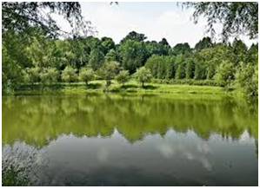
Рис. 2.12. Раївський парк
Скала-Подільський парк - пам’ятка садово-паркового мистецтва загальнодержавного значення, створений в кінці XVIII століття в ландшафтно-пейзажному стилі.
Створювали цей парк три покоління Голуховських. Рослини в парк завозились з усієї Європи. Було акліматизовано багато декоративних і плодово-ягідних дерев, кущів, в тому числі і екзотичних для цих місць. Зростає тут близько 100 видів, гібридів дерев, кущів та ліан. Основною цінністю є двохсотрічні дерева. Перлиною парку є липа дрібнолиста, якій 560 років. Діаметр стовбура цієї липи становить понад два метри і має висоту - понад 20 метрів. За легендою, саме під цією липою Михайло Грушевський зізнавався своїй улюбленій Марії.
На території створено невелике озеро, сформовані галявини і гравійні доріжки. Також було зведено маєток Голуховських та декілька будинків господарського двору. Цікавою є чудова оранжерея, з екзотичними тропічними рослинами. Залишки оранжереї збереглися і до наших днів.
2.2.Культурно-історичні рекреаційні ресурси Тернопільської області
2.2.1. Пам'ятки архітектури Тернопільської області
Тернопільська область містить частини історичних земель Східної Галичини та Південної Волині. Архітектурна спадщина представлена замками XIV — XVII століть, унікальними пам’ятками дерев’яного церковного будівництва, католицькими і православними храмами. На державному обліку перебуває 1178 пам’яток архітектури й містобудування, з яких 180 — національного значення [20].
На території Тернопільської області розміщено більше третини всіх замків України (рис.2.13). Добре збереглась замкова гора Бона у Кременці та палацово-замковий комплекс у Збаражі. Багато замків потребують реставрації: у Скалі-Подільській, Скалаті, Микулинцях, Бережанах, Золотому Потоці, Чорткові, Теребовлі та інших районах.
З 10 Державних історико-архітектурних заповідників, які є в Україні, два знаходяться в Тернопільській області - Кременецько-Почаївський та Бережанський. Також тут є один з чотирьох Національний історико-архітектурний заповідник „Замки Тернопільщини ”.
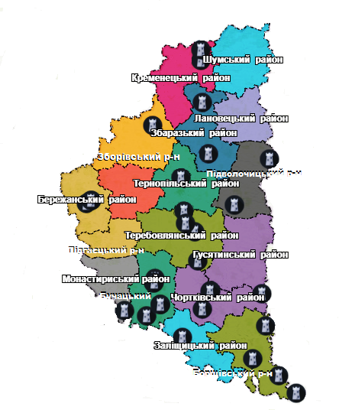
Рис.2.13. Замки та палаци Тернопільської області
Бережанський замок — пам'ятка оборонної архітектури, яка розміщується в м. Бережани . Замок збудовано у стилі ренесанс на острівці, що омивався рукавами річки Золота Липа, за рахунок родини Синявських.
До фортеці належали стіни з городнями, напівкруглий бастіон, палац з в’їзними брамами та чотиригранна башта. Всі башти замку були величезних розмірів, та мали квадратну, круглу, багатокутну і п’ятикутну форму. У баштах була розгорнену систему стрільниць з двома і більше перехресними ходами. Зовні вона має вигляд величної і неприступної, а з середини – затишна і мальовнича (рис.2.14). Бережанський замок стоїть в болотистій долині на острові посеред Золотої Липи, хоч і раніше замок оточували рови з водою і високі земляні вали. У замку є великі підземелля, ходи яких тягнуться до монастиря Бернардинів (близько 1 км).
Говорять, що кімнати замку були прикрашені золотом і сріблом, в ньому була система обігріву та каналізації. Цікавим фактом є те що фортеця ніколи не перебудовувалася, а лише добудовувалася, не змінюючи попередні архітектурні елементи
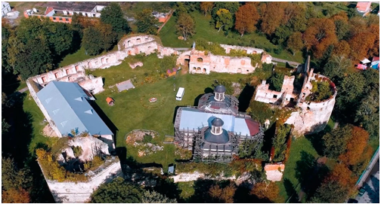
Рис. 2.14. Бережанський замок
Замок належить до Бережанського історико-архітектурного заповідника, і його планують відродити протягом наступних 25 років.
В області збереглася також основна будівля Старого замку. Старий замок або Тернопільський замок — фортифікаційна споруда на берегах ріки Серет. Замок змурований в урочищі Сопільче для охорони південно-східних кордонів від нападів кримських татар. На сьогодні від замку залишився лише палац.
Розпочали будівництво замку 15 квітня 1540 року, і тривало 8 років. Будували його у стилі ренесансу з цегли і пісковику на похилій місцевості, тому вона вийшла різноповерховою: з боку міста мала два поверхи (рис.2.15), а з боку ставу була трьохповерховою та мала ще два заглиблених казематів (рис.2.16).
До твердині можна було потрапити тільки через підйомний міст і ворота під двохповерховою вежею, які були під охороною. Оборонні рубежі з трьох боків захищали став і болота, а з четвертого боку цитадель оточували сухий рів та підмурований із внутрішнього боку земляний вал із дубовим частоколом на вершині [30].
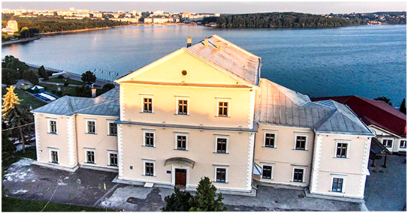
Рис. 2.15. Тернопільський замок (вигляд із сторони міста)
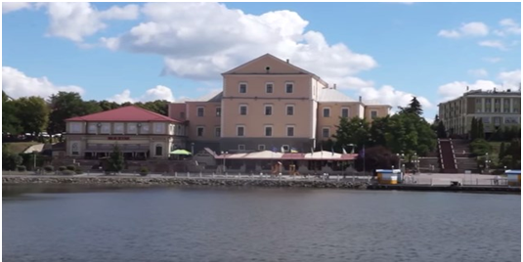
Рис. 2.16. Тернопільський замок (вигляд із сторони ставу)
На території також знаходилася в'язниця, кухня, пекарня, стайні. Замковий арсенал мав гармати, мушкети, порох, гаківниці, ядра, олово. Старий замок часто піддавався різним нападам і руйнаціям.
Добре зберігся Збаразький замок, який розташований на Замковій горі. Будівництво замку-фортеці розпочалося в 1620 році, за проектом італійського архітектора Вінценцо Скамоцці, але під час будівництва, з метою зміцнення обороноздатності, план замку було змінено.
На території розташований двоповерховий палац, збудований у ренесансному стилі. Головний вхід до будівлі підкреслюється балконом на кам`яних консолях. В’їзна вежа розташована на одному рівні з парадним входом до палацу. Збаразький замок оточений земляними валами. В середині бастіонів, знаходяться кам'яні каземати. Бастіони на кутах виступали назовні і пристосовані для використання артилерії. З кожного кутового бастіону, до палацу, вели підземні ходи. Підземний хід прокладений з палацу до колодязя. Навколо замку був виритий рів, шириною до 40 метрів (рис.2.17) [5].
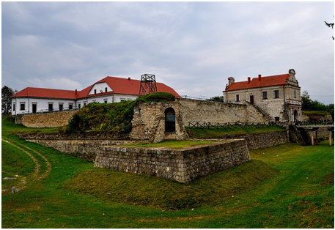
Рис. 2.17. Збаразький замок
Скала-Подільський замок — оборонна споруда, яка є пам'яткою архітектури національного значення. Замок розміщений на правому березі річки Збруч, на високому скелястому урвищі, і має витягнуту форму. З трьох боків він оточений берегами річки Збруч, а доступний бік захищений глибоким ровом, кам'яний мур із пороховою вежею. Поруч розміщується в'їзна брама, до якої можна дістатися лише через підйомний міст. Двоповерховий палац поділяв подвір'я на господарське і парадне. На сьогодні збереглися лише чотириповерхова порохова вежа, руїни вежі, частина оборонних стін і залишки палацу з останками кам'яного орнаменту.
Микулинецький замок - кам'яний замок, який змурований для захисту від нападів татар. Фортеця була змурована на місці дерев'яної оборонної споруди. Вона витримувала не одну навалу, на його мурах до цієї пори видно сліди розпеченої смоли, яка лилася на голови нападаючих. Замок має форму квадрата. З трьох сторін замку височать круглі вежі з бійницями для гармат. Західний бік додатково захищений глибоким ровом. До замку можна потрапити через в'їзну браму із звідним мостом. Також заїхати до замку можна зі східного боку. У фортеці були житлові будинки, а під будинками льохи і підземні ходи. Великою таємницею замку є 11 кілометровий тунель. Він веде до церкви в селі Струсів, а від неї - до міста Теребовля, таким чином сполучаючи фортеці. Отак микулинчани будучи в 15-денній облозі вижили!
Сидорівський замок розміщується на високому пагорбі, який з трьох боків омивається річкою. Змуровано замок з вапняку та пісковику в 40-х роках XVII століття Марціном Калиновським. Він був витягнутої з півночі на південь форми (довжиною 178 метрів) і мав 7 веж . Під час турецької навали 1672 року замок був пошкоджений, потім поступово відновлювався, але вже с початком XVIII занепав. Південно-східна частина замку повністю зруйнована. Краще збереглася північна частина замку, де домінує двоярусна дозорна башта. В стіни, які йдуть від дозорної башти, вбудовані два напівкруглі двоярусні бастіони.
Тернопільська область багата на музеї. На даний момент в області діє 140 громадських музеїв: 49 етнографічних, 38 історичних, 16 меморіальних, 14 краєзнавчих, 13 літературних, 10 мистецьких. 15 громадських музейних закладів мають звання «народний». На Тернопільщині діють 28 комунальних музеїв, із них 8 — обласного підпорядкування: Тернопільський обласний краєзнавчий музей, Тернопільський обласний художній музей, Борщівський краєзнавчий музей, Музейний комплекс «Лемківське село», Бібліотека-музей «Літературне Тернопілля» та інші (рис. 2.18).
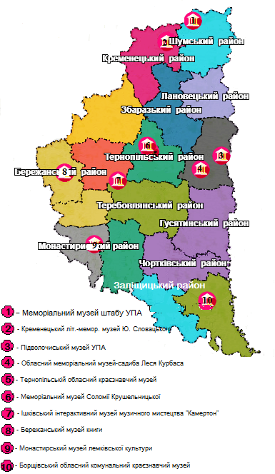
Рис.2.18. Музеї Тернопільської області
Найдавнішим закладом культури і просвітництва в Тернопільській області є Тернопільський обласний краєзнавчий музей. Він мав всього чотири невеликих зали (етнографічної, історичної, природничої та археологічної).
В музеї зберігається більше 274 тисячі експонатів, 10 тисяч з яких можуть одночасно виставляти у постійно змінюваній експозиції. Тут зберігаються унікальні речі, яких немає більше ніде у світі: археологічні артефакти культури кулястих амфор, роботи славетного Іоанна Георга Пінзеля, стародруки Трипільської, Черняхівської та Почаївської лаври; близько 20 тисяч рідкісних наукових видань ХVIII – ХХ століття. На другому поверсі знаходиться колекції природничих матеріалів, які об’єднані у збірки «Палеонтологія», «Геологія і мінералогія», «Зоологія» та «Ботаніка». Найцікавішими із них є опудала рідкісних тварин та птахів, унікальна колекція комах. На основі викопних решток, знайдених в області, змонтовано скелет мамонта
Третій поверх присвячений історії стародавніх, середніх віків та нового часу. Тут можна побачити зрубну напівземлянку періоду ранніх слов’ян VI-VIII ст. н. е., макет Тернопільського замку XVI ст., інтер’єр селянської хати періоду феодалізму, реконструкція двокамерного наземного житла з поселення трипільської культури, тощо. Надзвичайно цікавими є колекції національного одягу та вишитих рушників, збірка стародавніх ікон та дерев’яної сакральної скульптури, зразки місцевого килимарства та золото ткацтва позаминулого століття. У музеї знаходиться велика колекція годинників (понад 100).
Четвертий поверх присвячений подіям Першої та Другої світових війн. В основному тут зберігаються документи воїнів Червоної армії: фронтові листи-трикутники, воєнні квитки, орденські книжки та посвідчення. Ці матеріали розкривають трагедію Української Повстанської Армії та Дивізії «Галичина».
Тернопільський обласний художній музей – науково-дослідний заклад. Музей спрямований на експозиційно-виставкову, науково-просвітню, науково-дослідну, методичну і реставраційну роботи. Три музейні зали мають постійно-діючу експозицію.
Зал мистецтва України поділений на три секції. У першій секції представлено сакральне мистецтво – різьба, графіка і малярство ХVIII — поч. ХХ ст. У другій секції подано українське мистецтво другої половини ХІХ – ХХ ст. Третя секція представляє твори мистців, які народилися або працювали на Тернопільщині.
В залі зарубіжного мистецтва цікавою є творчість польських живописців (Ф.Лампі, Ю.Меґоффера, Ю.Фалата, Є.Коссака). Представлені твори релігійного та світського живопису авторів Італії, Німеччини, Австрії.
У Меморіальному залі Діонізія Шолдри представлені для огляду картини, документи, реставраційні інструменти, особисті речі, фото відреставрованих ним картин. Протягом року музейна виставка змінюється близько 20 разів. Традиційно виставляють роботи учнів художніх шкіл Тернопільської області.
У Тернополі є історико-меморіальний музейний заклад - музей політичних в'язнів. У 28 колишніх камерах слідчого ізолятора розміщена цікава експозиція музею. Вони передають історію національно-визвольної боротьби на теренах Тернопільщини. У приміщенні камери №1 розташований відділ "Репресії 1939-1941 років", у якому представлений період утворення та діяльності ОУН-УПА на території Тернопільщини, та відділ "Шістдесятники", який розповідає про репресованих патріотів України. Цікавим в експозиції музею є одяг та предмети побуту політв'язнів, макет концтаборів та меморіальна кімната С. Бандери з його посмертною маскою. Вражають відвідувачів приміщення карцерів та камера смертників. Гордістю музею є розріз великої криївки та колекція макетів повстанських криївок з інтер'єром. Окремий відділ музею присвячений репресованим духовним служителям греко-католицької церкви зі стендом, який розповідає про шлях Й. Сліпого.
Бучацький краєзнавчий музей — культурно-освітній заклад міста та району. Площа музею 120 квадратних метрів, а експозиційна - 96. У фонді музею зберігається 4000 експонатів. У музеї функціонують чотири постійно діючі виставки: «Відомі люди Бучаччини», «Археологія», «Етнографія і побут нашого краю», «Бучач та околиці в минулі роки». У фондах музею зберігаються рукописи, фотографії, ордени медалі, подяки, історичні матеріали Великої Вітчизняної війни. Музей щорічно влаштовує фотодокументальні виставки присвячені видатним історичним подіям, ювілеям відомих людей Бучаччини, персональні виставки сучасних художників Тернопільщини.
У Бережанах, в будівлі міської ратуші знаходиться Бережанський краєзнавчий музей. Він складається із 26 залів. Найпопулярнішими є експозиції з археології, культурології, історії краю, Національного Відродження, Другої Світової Війни, 200-річної гімназії, літературної Бережанщини та інші. На нижньому рівні ратуші знаходяться художній відділ, бібліотека, кімнати традиційних народних знарядь та історії депортації українців. При музеї відкрито клуб вишивальниць. Щорічно музей проводить 2-3 наукові конференції, щомісяця - мистецькі виставки тощо.
Бережанський районний музей книги - міжобласний центр пропаганди книги, в якому представлені стародруки, матеріали про творчість Осипа Маковея, Маркіяна Шашкевича, Михайла Яцкова, Василя Стефаника, Тимофія Бордуляка, Івана Франка, Андрія Чайковського, а також сучасних письменників – Романа Лубківського, Дмитра Павличка та інших. Загальний фонд нараховує 7000 предметів, з них 6800 – книги. У музеї зберігаються унікальні видання: перше видання «Кобзаря» Шевченка ,17 стародруків XVII–XIX ст., «Граматика рутенської (русинської) мови» Йосипа Левицького (Перемишль, 1834), «Грамматика язика малоруского в Галиції, сочиненная Іваном Вагилевичем» (Л., 1845), та багато інших.
У селі Молотків Лановецького району знаходиться музей Молотківська трагедія. В пам'ять про згорілих людей, яких фашисти спалили у кузні , на її місці спорудили пам'ятний знак «Кузня». Пам'ятники жертвам трагедії зроблені з сірого каменю. Через дорогу розміщені пам'ятні знаки, що розповідають про страшну трагедію Молоткова. В експозиції музею представлені фрагменти спаленої хати: обгорілі двері, обвуглені колиска та ікона, діорама «Спалення села», Книга пам'яті. На стендах розміщені фотографії та списки померлих у Молоткові.
2.2.2 Сакральні ресурси Тернопільської області
Тернопільщина – край, наділений Божою благодаттю. Саме тут збереглося чи не найбільше в Україні пам'яток сакрального мистецтва. Святині різних конфесій: православна – Почаїв, греко-католицька – Зарваниця, римо-католицька – Язловець, синагога у Струсові, Гримайлові, Чорткові, Підгайцях, вірменські храми у Бережанах і Язлівці та святилище язичників на горі Богит.
На території Тернопільської області розміщується 667 церков (додаток А), 91 костел (додаток Б), 27 каплиць, 11 синагонів, 14 монастирів, 10 соборів (рис. 2.19), 4 святих місць [9].
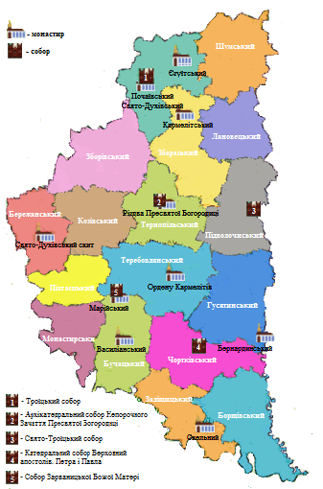
Рис. 2.19. Сакральні ресурси Тернопільської області
Найбільшою православною святинею Тернопільщини і другою після Києво-Печерської лаври є Свято-Успенська Почаївська лавра – одне з величних в Україні місць прощі на Успіння Пресвятої Богородиці і преподобного Йова.
Почаївська лавра — православний монастир у Почаєві Тернопільської області, зі статусом лаври. Почаївська лавра являє собою величний архітектурний ансамбль, до складу якого входить 16 церков, дзвіниці, келій, резиденції архиєпископ (рис. 2.20) Святинями лаври є чудотворна iкона Матерi Божої, вiдбиток ступнi Божої Матерi, мощi преосвященного Йова, джерело з цілющою водою.
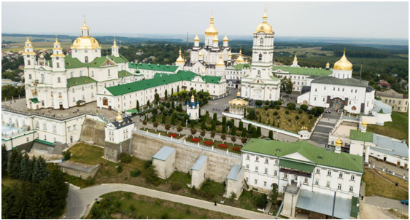
Рис. 2.20. Почаївська лавра
Монастир був заснований ченцями, які рятувались від татаро-монголів. Спочатку монастирем були печери в товщі гір, а першою будівлею – маленька дерев‘яна церква Успіння. Будівництво мурованого монастиря почалося в XVI ст., на пожертвування Гойської, яка у 1597 році подарувала монахам чудотворну ” ікону Богоматері. До складу монастиря також входять дерев'яні і кам'яні оборонні споруди XVII століття - вежі та стіни.
До Свято-Успенської Почаївської лаври належать такі споруди:
- Свято-Успенський собор
- Троїцький собор
- келії
- Архієрейський дім
- дзвіниця (висотою 65м)
- надбрамний корпус.
Свято - Успенський собор - головний соборний храм Почаївської лаври . Розпочали будівництво собору у 1771 році, за проектом архітектора Г. Гофмана. Все подальше будівництво вів архітектор Полеєвський.
Розміщується собор на найвищому плато Почаївської гори над печерами. Собор має вигляд трьохнефної центрально-купольної базиліки. Перед головним фасадом розташовується верхня тераса із сходами. Головний північний фасад підкреслений високими кутовими баштами, які в поєднанні з еліптичною формою притвору утворюють плавно вигнуту лінію фасаду. Такий вигляд характерний для пізнього бароко. Будівлі насичені рокайлевим декором. Інтер'єр відповідає архітектурі класицизму. Для собору характерний масляний настінний живопис. Тут збереглись роботи Л. Волинського, виконані в 1807 році
Найдавнішою спорудою Тернополя є церква Воздвиження Чесного Хреста. Вона була збудована в кінці XVI століття на невисокому пагорбі над ставом, біля міської Львівської брами і відноситься до оборонного комплексу міста.
Церква збудована з тесаного піщанику. Тридільна, складається з прямокутної нави, квадратного бабинця з двома ярусами башти над ним і напівкруглої вівтарної. До західного фасаду у 1627 році була добудована триярусна оборонна вежа-дзвіниця, яку побудовано за панування Томи Замойського та його дружини Катерини ( рис.2.21).
Під час Другої світової війни церква була зруйнована, а у 1954 році її відреставровували. Було знищено іконостас і розписи всередині церкви та розібрано дзвіницю. Відновлював іконостас та розписував інтер'єр храму тернопільський художник Богдан Ткачик.
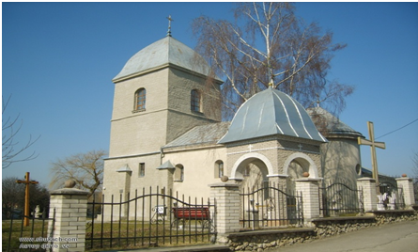
Рис. 2.21. Церква Воздвиження Чесного Хреста
Церква святого Миколая — культова споруда, пам'ятка архітектури національного значення в місті Бучач. Це найдавніший мурований храм міста, що зберігся. Споруджена церква на початку XVII століття близько 1610 року. Засновниками церкви вважають Стефана та Марію Потоцьких, через їхній шлюбний герб над дверима церкви.
Храм збудований у візантійсько-романському стилі, невеликий за розміром, будувався по типу буковинських церков. За дизайном це прямокутник із прибудовою — дерев'яним бабинцем спереду та вежею в центрі. Вівтар має форму видовженого прямокутника. Також розміщувалась прямокутна прибудова, де проводяться навчання дітей та зібрання парафіян. Проповідальниця споруджена з дерева у формі коша, але частково пошкоджена шашелем. На стінах зображені святі. Найбільшим скарбом храму є унікальний іконостас, виконаний у стилі бароко. Іконостас заповнює простір вівтаря чотирма рядами ікон. У центр композиції розміщені царські ворота з двох половинок, над якими — ікона «Тайна вечеря». Він є визначною пам'яткою образотворчого мистецтва України XVIII століття.
Церква святої Покрови - сакральна споруда, пам'ятка архітектури національного значення. Збудована церква в 1812 році за планом Шюльтцера [24]. Церква тридільна, складається вона з притвору, нави, та вівтаря. До нави, з обох сторін, прибудовані додаткові приміщення-різниці. Церква зовні нагадує подільські дерев'яні храми, але має пізньо барокові елементи. Інтер'єр схожий на костельний: стіни без розписів, немає іконостасу — замість нього невелика перегородка з різьбленими царськими воротами. Храм славиться низкою барельєфів та антепендіїв.
Костел Успіння Богородиці - пам'ятник архітектури XVIII століття в стилі бароко. Спочатку на цьому місці був дерев'яний костел, побудований в 1397 році. У XV столітті храм, який часто страждав від пожеж і руйнувань став кам'яним. У 1761-1763 роках біля підніжжя Замкової гори, за пожертвуванням Миколи Потоцького, був збудований новий костел Успіння Богородиці. Він знаходився в центрі міста, поблизу ратуші і церкви святого Миколи.
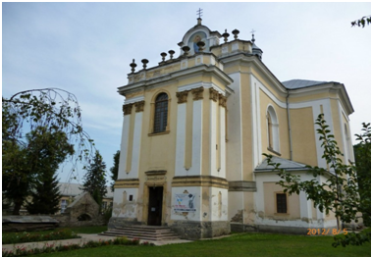
Рис.2.22. Костел Успіння Богородиці
Храм зведено з цегли у формі хреста. До вівтарної частини прибудовані два бічні приміщення (рис.2.22). Зовні костел виглядає доволі скромно: головний фасад прикрашають подвійні пілястри, а аттик - декоративні вази. У костелі знаходиться копія Сікстинської Мадонни роботи Рафаеля Санті. Над вхідними дверима розміщується герб Потоцьких "Пилява". У головному вівтарі храму розміщена ікона Богородиці. над вівтарем - композиція Божої слави з всевидячим оком і ангелами. З боків знаходяться скульптури святого Захарія, святих Іоакима і Анни, євангеліста Іоанна.
Монастир отців Василіян зведено Миколою Потоцьким у стилі пізнього бароко, на місці колишнього домініканського костелу. До складу комплексу входила церква Воздвиження Чесного Хреста, келії, дзвіниця та корпус гімназії. За планом храм хрещатий, з двома п'ятиярусними вежами на заході. З обох боків церкви розміщені корпуси монастирських келій, які прикрашені лопатками і вікнами мансардного поверху. В корпусах також були стайня і кухня. При монастирі діяла семінарія та школа-інтернат для малозабезпечених. Стіни прикрашені релігійним живописом XVIII століття та пілястрами з позолоченими капітелями коринфського ордеру. В інтер'єрі храму зберігся іконостас та шість дерев’яних скульптур, виготовлених львівським майстром М. Філевичем [18].
Центром духовного життя в Теребовлі є Костел Петра і Павла - пам'ятник архітектури, збудований на початку ХХ століття, за проектом архітектора А. Жишко-Богуша. Костел був першою будівлею, збудованою в стилі старих римських базилік. Інтер'єр центральної нефи простий, але був вишуканий вівтар з балдахіном та колонами. Територія біля храму оточена колонадою з теребовлянського каменю. Неподалік храму розташована скульптура Петра і Павла з ключами від раю і мечем.
Кармелітський монастирський комплекс – пам’ятка архітектури національного значення у Теребовлі. Він збудований у 1635 році на кошти Адама Комаровського. Монастир є пристосованим до оборони.
Композиція монастиря складається з монументального костелу, двоповерхового житлового комплексу келій та оборонних стін з чотирма наріжними оборонними баштами. Огорожа має вигляд квадрату. Головний вхід має вигляд проїзної арки, над якою надбудовано арочну дзвіницю. Ще одна дзвіниця стояла навпроти головного фасаду костелу від річки. Найбільшою спорудою монастирського комплексу був Успенський костел ( рис.2.23) . Храм являє собою чотиристопну базиліку з видовженою вівтарною частиною. Стіни і склепіння, бічні нави покриті стінописом, муровані і різьблені вівтарі з чисельними фігурними скульптурами, ікони в золотих і срібних оздобах, меморіальні дошки, портрети фундаторів. Від усього цього убрання зберігся лише майстерно виготовлений амвон з лівого боку середньої нави. Монастир неодноразово піддавався руйнуванням.
Святині Тернопільського краю стали невід'ємною складовою образної і духовної культури України. Прочани різних християнських конфесій протягом багатьох століть віддають шану духовним святиням Тернопільщини, які відомі не лише в Україні, а й за її межами.

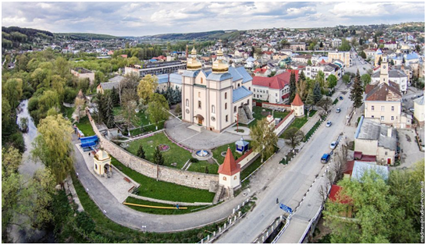
Рис.2.23. Кармелітський монастир
2.2.3 Біосоціальні ресурси Тернопільської області
Важливу роль у формуванні туристичної привабливості Тернопільської області відіграють біосоціальні рекреаційні ресурси. На Тернопільщині є велика кількість музеїв та меморіальних місць, пов’язаних з життям і творчістю видатних діячів науки і культури. З Тернопільщиною пов’язані славні імена : Соломія Крушельницька , Лесь Курбас, Богдан Лепкий, Володимир Гнатюк, Іван Пулюй, Леопольд Левицький, Антін Монастирський, Іван Горбачевський та інші.
Соломія Крушельницька… Її ім’я стало національною гордістю. Соломію Крушельницьку люблять і вшановують у всьому світі. Її творчість є часткою світового золотого культурного фонду.
У 1963 році у колишньому парафіяльному будинку було відкрито музей Соломії Крушельницької. Музей займає лише половину будівлі, в іншій знаходиться Білецька загальноосвітня школа. При вході гостів зустрічає фотопортрет Соломії Крушельницької. В основу експозиції музею лягли фотографії, особисті документи співачки, листи, одяг, афіші, рукописи, сценічні прикраси, програми, запрошення, спогадів сучасників, предмети побуту та меблі, твори музики, образотворчого мистецтва та літератури, присвячені Соломії Крушельницькій. Варта уваги сорочка, яку власноруч вишила Соломія. Фонд музею налічують близько 2500 екземплярів.
Експозиція музею відкривається цитатою з листа С. Крушельницької до М. Павлика від 23 лютого 1894: «Питаєте, звідки я родом?.. Я родилася на Поділлі, підростала в Тисові коло Болехова, а доростала таки на Поділлі, в Білій, коло Тернополя» [16].
Лесь Курбас увійшов в історію мистецтва як театральний реформатор, режисер театру і кіно, теоретик, педагог, поліглот і перекладач, як талановитий актор і драматург, сценічний діяч і театральний філософ. У 1987 році на схилах заповідника «Медобори» відкрили меморіальний музей-садибу Леся Курбаса. Музей був створений саме на цьому місці, бо тут народився Лесь Курбас. Експозиція музею розміщуються в п'яти кімнатах сімейного маєтку, які присвячені певному часовому відрізку життя Л. Курбаса. Перша кімната присвячена театральному мистецтву Леся. Виставка другої кімнати показує творчий період під час проживання в Києві, третьої - особливості харківського відрізка в творчості відомого режисера. Експонати п'ятої кімнати присвячені обласному драматичному театру Тернополя.
Володимир Гнатюк − український фольклорист, етнограф, літературознавець, мовознавець, мистецтвознавець, перекладач та громадський діяч, академік АН України, член-кореспондент Петербурзької АН, член Чеського наукового товариства, Празької та Віденської Академії наук. Про його розповідає виставка етнографічно-меморіального музею Володимира Гнатюка.
В експозицію перших чотирьох кімнат покладені матеріали про життя і наукову діяльність Володимира Гнатюка. Там можна побачити його світлини, альбоми, книги з автографами вченого, предмети, речі, що він зібрав під час експедиції. П'ята кімната присвячена «Вшануванню пам'яті В. Гнатюка». Шоста - меморіальна «Вітальня сім'ї В. Гнатюка». Сьома кімната - меморіальний «Робочий кабінет В. Гнатюка». В цій кімнаті є особисті речі вченого та членів його сім'ї, рукописний фольклор, рукописи і листи В. Гнатюка, видання праць вченого, книги з його бібліотеки, альбоми тощо. Перед входом у музей стоїть погруддя В. Гнатюка .
Пам'яті Юліана Панкевича присвячена кімната-музей Юліана Панькевича. Ім'ям художника Антіна Івановича Манастирського названо вулицю у місті Тернопіль. Тернопільський державний технічний університет названо ім'ям Івана Пулюя.

2.3. Соціально-економічні рекреаційні ресурси Тернопільської області
2.3.1. Заклади відпочинку Тернопільської області
У області у 2017 р. функціонувало 9 санаторно-курортних закладів та закладів відпочинку: 7 санаторіїв і 2 бази відпочинку [8]. У 2017 р. працювало 7 оздоровчих закладів: санаторій «Збруч» та Яблунівський обласний комунальний дитячий протитуберкульозний санаторій, санаторій «Барвінок», Заліщицький обласний комунальний дитячий санаторій, Кременецький обласний комунальний дитячий психоневрологічний санаторій, санаторій «Веселка» та санаторій «Медобори». У санаторії “Медобори” використовують мінеральну воду (ропу) та торфяне болото, а також пропонує нові методи лікування: гірудотерапію (лікування з використанням медичної п’явки), пивотерапію (лікування “живим” не фільтрованим пивом), апітерапію (лікування продуктами бджільництва), іпотерапію (лікувальну верхову їзду), галотерапію (соляна печера), болюсотерапію (лікування голубою глиною), кріотерапію (лікування холодом), лікувальний чан з сірководневою водою.
2.3.2. Колективні місця розміщення в Тернопільській області
Однією із складових туристично-рекреаційної індустрії є колективні місця розміщення. Місця для розміщення є головною умовою формування туристської інфраструктури, тому що якість проживання та відповідне обслуговування визначають рівень туристського сервісу.
У області в 2019 році місця тимчасового проживання надавали 15 колективних засобів розміщення, з яких 11 - готелі та мотелі, 4 інші засоби розміщення (стоянки для фургонів і причепів, засоби розміщування на період відпустки,та інші).
Середня кількість місць колективних засобів розміщення становить 93 одиниць , зокрема готелів та аналогічних засобів розміщування – 87, а інших засобів розміщування – 108.
Протягом 2019 року у колективних засобах розміщування перебувало 43723 осіб, зокрема у готелях – 38,4 тис. осіб, в інших засобах розміщення – 5,3 тис. осіб. Серед них 7,5 тис. іноземці із 59 країн світу [7].
2.3.3. Заклади харчування
Заклади громадського харчування – підприємства, призначені для виробництва кулінарної продукції, борошняних кондитерських і булочних виробів, їхньої реалізації та/або організації їх споживання. Ці заклади поділяються на: кафе, бари, ресторани, їдальні та закусочні.
На території області у 2015 році функціонувало 144 закладів громадського харчування, з них у Бережанському районі – 7, Борщівському – 5, Бучацькому – 10, Гусятинському – 9, Заліщицькому – 10, Збаразькому – 7, Зборівському – 6, Козівському – 7, Кременецькому – 13, Монастириському – 5, Підволочиському – 6, Підгаєцькому – 9, Теребовлянському – 9, м.Тернопіль – 12, Тернопільському – 11, Чортківському – 9, Шумському – 9 [11].
Більшість незалежних закладів харчування представлені «сімейним» невеликим і середнім бізнесом, для яких характерна сезонність . Часто такі заклади стикаються з такими проблемами: проблемами бухгалтерського обліку, підбору та належного використання працівників, а також контроль виходу готової продукції.
Постає також питання якості продукції, яку пропонують відвідувачам. Великі заклади з широким асортиментом продукції та послуг мають постійних постачальників сировини, але переважна більшість закладів харчування використовують як власну продукцію так і продукцію навколишніх сіл. Деякі власники стежать за сировиною, проводять мікробіологічну оцінку, підтверджену документально, але все ж таки більшість недотримуються цього. Часто працівникам закладів браку досвіду роботи та знань техніки і правил. Також великим недоліком більшості закладів громадського харчування є відсутність їх в мережі Інтернет. Саме через це відвідувачам дуже складно знайти необхідний для них заклад харчування з якісною продукцією.
Отже, інфраструктура Тернопільської області має попит, але вона розвинена не на належному рівні.

2.4.Оцінка туристично-рекреаційних ресурсів Тернопільської області
Рекреаційні ресурси області є досить різноманітними та розміщуються нерівномірно, тому варто провести рекреаційне районування. Для цього необхідно дати оцінку рекреаційному потенціалу Тернопільської області.
Для оцінки рекреаційно-туристичних ресурсів було використано методику О.О. Бейдика: інтегрувальний бал природного блоку визначається як сума балів покомпонентної оцінки; основа бальної оцінки історико-культурних рекреаційних ресурсів - кількість найвизначніших архітектурно-містобудівних споруд та біосоціальних і подієвих ресурсів; для оцінки інфраструктурних рекреаційних ресурсів характерні такі показники: кількість туристичних готелів, кількість закладів відпочинку та оздоровлення (табл.2.1).
З рисунку 2.24 видно, що найкращий рекреаційний потенціал мають Борщівський, Тернопільський, Заліщицький, Кременецький, Теребовлянський, Чортківський та Бучацький райони. Найбільший потенціал вони мають завдяки великій концентрації природних і суспільно-історичних туристичних ресурсів, а також добре розвиненій транспортній мережі. Це дає змогу розвивати майже всі види туризму, але за умови розвитку рекреаційно-туристичної інфраструктури.
Досить низька оцінка рекреаційного потенціалу Шумського, Козівського, Монастириського, Лановецького районів. Така низька оцінка через наявність меншої різноманітності рекреаційних ресурсів, однакових ландшафтів, недостатній рівень туристичної інфраструктури, поганим транспортним сполученням.
Таблиця 2.1
Оцінка рекреаційного потенціалу Тернопільської області, станом на 01.01.2013 р., в балах [27]
Район | Суспільно-історичні туристичні ресурси | Природні туристичні ресурси | Інтегральна оцінка | Площа, км² | Кількість населення, осіб
Бережанський | 188 | 33 | 211 | 640 | 43509
Борщівський | 348 | 56 | 414 | 1 004 | 72920
Бучацький | 228 | 60 | 288 | 802 | 63995
Гусятинський | 233 | 52 | 285 | 1015 | 62539
Заліщицький | 344 | 62 | 406 | 687 | 48378
Збаразький | 263 | 70 | 333 | 863 | 58893
Зборівський | 259 | 51 | 310 | 976 | 43796
Козівський | 170 | 42 | 212 | 697 | 39523
Кременецький | 312 | 67 | 379 | 915 | 69243
Лановецький | 153 | 30 | 183 | 632 | 30646
Монастириський | 182 | 31 | 213 | 558 | 30521
Підволочиський | 243 | 34 | 277 | 898 | 43793
Підгаєцький | 159 | 33 | 192 | 542 | 19902
Теребовлянський | 325 | 60 | 385 | 1132 | 67050
Тернопільський | 331 | 77 | 408 | 800 | 280258
Чортківський | 263 | 46 | 309 | 903 | 76383
Шумський | 178 | 17 | 195 | 786 | 34244
Всього | 4179 | 821 | 5000 | 13800 | 1085593
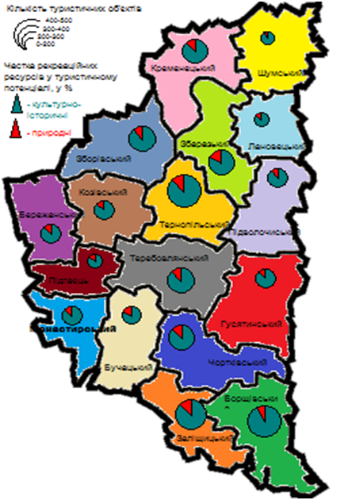
Рис.2.24. Оцінка рекреаційного потенціалу Тернопільської області
У процесі дослідження можна виділити чотири рекреаційні райони: Північний, Центральний, Західний та Південний (рис. 2.25).
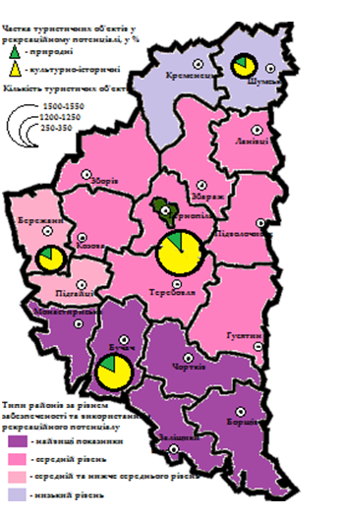
Рис. 2.25. Рекреаційне районування Тернопільської області [27]
Високим рівнем забезпеченості туристичними ресурсами виділяється Південний рекреаційний район. До цього району належить Чортківський, Монастириський, Заліщицький, Бучацький та Борщівський адміністративні райони (табл. 2.2). Район має найбільші показники за кількістю та щільністю туристичних ресурсів. За кількістю суспільно-історичних та природних ресурсів тут виділяється Борщівський район.
Таблиця 2.2
Оцінка рекреаційного потенціалу районів Тернопільської області
Райони | Природні  туристичні ресурси | Культурно-історичні туристичні ресурси | Інтегральна оцінка
Південний рекреаційний район | 232 | 1365 | 1630
Борщівський | 33 | 348 | 414
Бучацький | 60 | 228 | 288
Заліщицький | 62 | 344 | 406
Монастириський | 31 | 182 | 213
Чортківський | 46 | 263 | 309
Центральний рекреаційний район | 416 | 1977 | 2393
Гусятинський | 52 | 233 | 285
Збаразький | 70 | 263 | 333
Зборівський | 51 | 259 | 310
Козівський | 42 | 170 | 212
Лановецький | 30 | 153 | 183
Підволочиський | 34 | 243 | 277
Тернопільський | 77 | 331 | 408
Продовж. табл. 2.2
Теребовлянський | 60 | 325 | 385
Західний рекреаційний район | 66 | 347 | 403
Бережанський | 33 | 188 | 211
Підгаєцький | 33 | 159 | 192
Північний рекреаційний район | 84 | 490 | 574
Кременецький | 67 | 312 | 379
Шумський | 17 | 178 | 195
Всього | 799 | 4179 | 5000

За даними таблиці видно, що найвищий показник рекреаційного потенціалу мають Південний та Центральний рекреаційні райони. що свідчить про високі рекреаційні можливості цих районів. Серед культурно-історичних ресурсів тут переважають архітектурні пам'ятки та подієві ресурси; важливими є об'єкти та території, які входять до складу національного природного парку "Дністровський каньйон".
Атрактивними є південні частини Бучацького, Заліщицького, Монастириського, Борщівського районів. Хоч Монастириський район має мало туристичних об'єктів, він належить до Південного туристичного району, адже він розташований неподалік інших адміністративних районів, і має транспортні зв'язки з Чернівецькою та Івано-Франківською областями. Отже, рекреаційно-туристичні ресурси Монастириського району можна включити до туристичних програм розвинутих на території Придністров'я.
Найбільшим за площею являється Центральний туристичний район. Він має хорошу транспортну доступність. До Центрального району входять Збаразький, Тернопільський, Теребовлянський, Козівський, Гусятинський, Підволочиський, Лановецький, Зборівський адміністративні райони. Хоч у Центральному районі сконцентрована найбільша кількість рекреаційно-туристичних ресурсів, але за щільністю він поступається Південному туристичному району. Це пояснюється меншою площею Південного району (табл. 2.2).
Західний рекреаційний район включає Бережанський та Підгаєцький район. Ці райони мають однаковий склад рекреаційних ресурсів: вони входять у межі Опілля, а серед культурно-історичних ресурсів переважають ресурси подієвого,сакрального та розважального туризму (сакральні об'єкти – 26%, а подієві – 60%.). Район має найменший туристичний потенціал в області, але за щільністю культурно-історичних туристичних ресурсів він незначно поступається Центральному району, а от за щільністю природних ресурсів значно перевищує показники Центрального району (див. табл. 2.1). Такий результат пояснюється маленькою площею Західного туристично-рекреаційного району.
Кременцький та Шумський райони належать до Північного рекреаційного району. За наявністю туристичного потенціалу та транспортної доступності він є найменш атрактивним в області (табл. 2.2). Пріоритетним напрямком розвитку туризму в районі є археологічний. На місці, де розташовані села Антонівці, Стіжок та смт. Шумськ, колись існували давньоруські городища. У селі Бриків було знайдено давньоруський археологічний комплекс, а у селі Романів - залишки черняхівської культури. У місті Кременець на горі Куличівка було знайдено палеолітичну стоянку світового значення [4].
Природний потенціал дає можливість на території цього району розвивати спортивний та оздоровчий туризм. Велику цінність мають заліснені території, які мають лікувально-оздоровчі властивості. Саме тому серед лісу варто створювати юнацькі оздоровчі табори та санаторії. Якщо їх почнуть масово відвідувати, то будуть популярними і навколишні території та їх туристичні принади. Особливо цінним у плані оздоровчого туризму є Шумський район.

Висновки до розділу 2
Отже, сьогодні у Тернопільській області відомо (занесено в кадастр) 100 печер. Поєднання своєрідної природи області з унікальними карстовими формами приваблює багатьох туристів та охочих відпочити не тільки з області та України, а й з усіх країн світу. Найбільш цікавими і найбільш таємничими та привабливими є гіпсові печери «Оптимістична», «Озерна, «Млинки, «Кришталева», «Славка», «Вертеба», «Уринь», «Ювілейна», «Олексинська», «Тимкова Скеля», «Джуринська». Карст Тернопільської області має велике туристське, лікувальне, рекреаційне значення.
Також у межах області функціонує природний заповідник "Медобори", три регіональних ландшафтних парки, 117 ландшафтних, лісових, ботанічних, зоологічних, орнітологічних, гідрологічних заказників, 391 пам'ятка комплексна, теологічна, гідрологічна, ботанічна та зоологічна пам'ятка природи, 4 заповідних урочища, 3 ботанічних сади, 9 дендрологічних парків, 1 зоологічний парк та 13 парків-пам'яток садово-паркового мистецтва.
Тернопільська область - один з найбільших у світі музеїв під відкритим небом. У невеликій за територією області збереглося більше третини всіх українських замків, більше сотні дерев'яних церков, десятки кам'яних храмів і костьолів. Туристи часто відвідують Бучач, Бережани, Збараж, Кременець, Теребовлю, які багаті архітектурними пам'ятками.
При створенні спеціалізованої інфраструктури на території області можливе функціонування туристсько-рекреаційного, лікувально-оздоровчого та краєзнавчо-пізнавального комплексів.
Інфраструктура Тернопільської області має попит, але вона розвинена не на належному рівні. Для кращого освоєння туристичних ресурсів, наявних в області, необхідний розвиток туристичної інфраструктури, насамперед гарних доріг, якісного транспорту. Також необхідно вдосконалити готельне господарство та систему обслуговування туристів закладами харчування, рекламою, автостоянками та ін.
За результатами оцінки рекреаційно-туристичних ресурсів Тернопільську область поділяють на 4 групи: Північний, Центральний, Західний та Південний. Найкращу оцінку рекреаційно-туристичного потенціалу мають Борщівський, Тернопільський, Заліщицький, Кременецький, Теребовлянський, Чортківський та Бучацький райони. Низька оцінка рекреаційного потенціалу Шумського, Козівського, Монастириського, Лановецького районів.

РОЗДІЛ 3. ПРОБЛЕМИ ТА ПЕРСПЕКТИВИ ВИКОРИСТАННЯ РЕКРЕАЦІЙНО- ТУРИСТИЧНИХ РЕСУРСІВ ТЕРНОПІЛЬСЬКОЇ ОБЛАСТІ

Тернопільська область має непогані передумови для розвитку туристичної галузі. На території області поєднано сприятливі природно-рекреаційні можливості та багату історико-культурну спадщину, що дає можливість для розвитку різних видів туризму та рекреації, для залучення іноземних та вітчизняних інвестицій. Багатий туристичний потенціал Тернопільщини забезпечується мальовничими ландшафтами, зручним положенням, сприятливим кліматом, достатньою кількістю річок і озер, лісових масивів та парків, мінеральних джерел, велика кількість надбання культури, археологічних, архітектурних, історичних пам’яток. Проте туристична галузь в області розвинута недуже добре, тому не завжди є конкурентоспроможною на міжнародному та національному ринках. Складна економіко-політична ситуація в країні, недосконалість законодавства у сфері туризму стримують іноземних туристів та перешкоджають виробництву конкурентоспроможного продукту.
Потрібно по максимуму використати потенційні можливості для розвитку рекреації та туризму, що дозволить вивести рекреаційно-туристичну галузь Тернопільської області на високий рівень. Для цього необхідно застосувати комплексний підхід, забезпечити належне функціонування існуючих та будівництво нових об’єктів інфраструктури, позиціонуючи Тернопільщину як регіон, привабливий для туристів, в Україні та за її межами.
Природно-заповідний фонд Тернопільщини налічує 639 об’єктів. Фактична площа природно-заповідного фонду області (без урахування площі тих об’єктів, що входять до складу територій інших заповідних об’єктів) – 123228,1 гектарів. Відношення площі природно-заповідного фонду до площі Тернопільської області становить 8,91 % [17].
Відповідно до мети в області розвиваються такі основні види туризму (рис. 3.1):
Види туризму
Культурно-пізнавальний
Рекреаційний
Спортивно-оздоровчий
Зелений
Оздоровчо-лікувальний
Релігійний

Рис. 3. 1.Види туризму в Тернопільській області відповідно до мети подорожі
Тернопільська область відома і в Україні, і закордоном завдяки таким популярним брендам: «Замки Тернопільщини», «Печери Тернопільщини», «Дністровський каньйон», «Медобори, Товтри запрошують», «Бучач і Пінзель», «Борщівська вишиванка», «Урочище Червоногород», «Мальовнича Бережанщина».
Проаналізувавши динаміку туристичних потоків, можна сказати, що найбільша кількість туристів обслуговувалась турагентами у 2003 році. Внутрішні туристи складали 83,4 %, в’їзні іноземні туристи - 8,9 % і виїзні туристи - 7,7 %. Найменше туристів, які відвідали область, було у 2015 році – 6668 осіб, серед них іноземні туристи складали лише 0,8 %, а 74,5 % - виїзні туристи. Після 2015 року почала збільшуватись кількість туристів. У 2019 році зросла до 24599 осіб, проте іноземних туристів серед них не було (табл.3.1, рис. 3.2). На жаль, у 2020 році кількість туристів скоротилася через пандемію.
В області є всі необхідні умови для організації туризму, відпочинку та оздоровлення людей, проте недостатньо розвинута інфраструктура, незадовільний стан багатьох туристичних об’єктів, нестача кваліфікованих кадрів у сфері туризму, відсутність стимулів для розвитку сільського зеленого туризму, відсутність належної реклами, недосконалість законодавства, заважають розвитку туристичного потенціалу області.
Таблиця 3.1
Туристичні потоки в Тернопільській області, осіб [6]
Рік | Кількість туристів, обслуговуваних туроператорами та турагентами,усього | У тому числі
 |  | В’їзні (іноземні) туристи | Виїзні туристи
2000 | 24343 | 797 | 4347
2001 | 24052 | 709 | 4571
2002 | 24229 | 1758 | 3074
2003 | 50257 | 4482 | 3858
2004 | 37818 | 600 | 2819
2005 | 36798 | 805 | 3618
2006 | 35814 | 396 | 4734
2007 | 33092 | 9 | 6855
2008 | 32929 | 220 | 7681
2009 | 23095 | 453 | 5804
2010 | 19949 | 521 | 6039
2011 | 14164 | - | 5103
2012 | 12320 | 2 | 6035
2013 | 13490 | - | 7929
2014 | 9066 | - | 4691
2015 | 6668 | 55 | 4970
2016 | 7536 | - | 5601
2017 | 9558 | - | 7526
2018 | 13103 | - | 9485
2019 | 24599 | - | 20823

Рис.3.2. Туристичні потоки Тернопільської області
Особливістю розвитку рекреації і туризму в Тернопільській області є розміщення переважної більшості історико-культурних об’єктів у районних центрах.
Головними можливостями розвитку туристичної галузі в області є:
- використання географічного положення для збільшення міжобласних туристичних потоків;
- використання природного потенціалу для розвитку сільського зеленого, оздоровчо-лікувального, екологічного відпочинку;
- залучення історико-культурних об’єктів до нових туристично-рекреаційних проектів;
- впровадження новітніх технологій у процесі здійснення туризму та рекреації;
- облаштування транспортної мережі дасть змогу збільшити кількість пасажироперевезень у межах області до об’єктів туризму;
- збільшення кількості готелів та інших місць проживання, дасть змогу здійснювати довготривалий відпочинок поблизу туристичних об'єктів; [26]
Головними факторами, що заважають розвитку туризму, є:
- складна економічна та політична ситуація у країні;
- недосконалість законодавчої бази;
- поганий розвиток об’єктів інфраструктури;
- відсутність необхідного транспортного сполучення;
- відсутність необхідних умов для прийому туристів;
- вузький асортимент та низька якість туристичних послуг;
- недостатньо фінансування;
- низька конкурентоспроможність на вітчизняному та зарубіжному ринках;
- відсутність належної мотивації для розвитку туристичного бізнесу;
- недостатня розробленість туристичних маршрутів;
- нестача професійних кадрів у сфері туризму;
- відсутність ефективної стратегії розвитку туризму на державному та регіональному рівнях.
Без державної підтримки та стимулювання розвитку туризму, неможливо перетворити туризм на потужну індустрію, яка б забезпечувала робочими місцями, розвиток готельно-ресторанного бізнесу, сфери послуг, транспортної інфраструктури, інших галузей.
Для перспективного розвитку туристичної сфери області потрібно здійснити наступні заходами:
- забезпечити реалізацію стратегії розвитку туризму на державному та регіональному рівнях;
- сприяти розвитку туризму як одному з пріоритетних напрямів національної економіки;
- оптимізувати законодавство у сфері туризму з європейським та світовим;
- забезпечити податкове стимулювання суб’єктів підприємницької діяльності у сфері туризму;
- створити передумови для залучення інвестицій;
- інтенсивно рекламувати привабливі туристичні об’єкти;
- забезпечити підготовку професійних кадрів у сфері туризму;
- підтримати в гарному стані доріг та інших об’єктів інфраструктури;
- створити умови для розвитку сільського зеленого туризму;
- створювати інноваційний туристичний продукт.
Висновки до розділу 3
Тернопільська область області має всі необхідні умови для організації туризму, проте в області недостатньо розвинута інфраструктура, багато туристичних об’єктів мають незадовільний стан, у сфері туризму не вистачає кваліфікованих кадрів, відсутня належна реклама. Протягом останнього року на сферу туризму значно вплинула пандемія COVID-19, що призвело до скорочення кількості туристів, особливо іноземних.
Отже, для розвитку туризму, необхідно вжити усіх заходів для підвищення конкурентоспроможності туристичного продукту на внутрішньому та зовнішньому ринках, стимулювати розвиток перспективних видів туризму, активно використовувати інформаційні технології для просування туристичного продукту Тернопільщини на внутрішньому та зовнішньому ринках, сприяти перетворенню туристичної сфери у туристичний бізнес, що дасть змогу підняти економіку регіону, створити робочі місця та забезпечити значні надходження до бюджету.

РОЗДІЛ 4. ВИКОРИСТАННЯ МАТЕРІАЛІВ МАГІСТЕРСЬКОЇ РОБОТИ ПРИ ВИКЛАДЕННІ ГЕОГРАФІЇ ТА ОРГАНІЗАЦІЇ ТУРИСТИЧНОЇ ДІЯЛЬНОСТІ.

4.1. Використання матеріалів магістерської роботи в географічній освіті
Тема даної магістерської є досить цікавою та популярною. Матеріали роботи можна використати як на уроках географії у школі, так і у ЗВО, при вивченні таких дисциплін: «Рекреаційна географія», «Географія туризму», «Рекреаційно-туристичні ресурси України», «Туристично-рекреаційні ресурси світу», «Фізична географія України» та інші.
Використати дану роботу можна вчителями при вивченні географії своєї області.
ПЛАН-КОНСПЕКТ УРОКУ
Тема: Географічна характеристика Тернопільської області.
Мета: сформувати знання про економіко-географічне положення Тернопільської; узагальнити знання про основні риси природних умов і ресурсів області; з'ясувати вплив ЕГП на господарську спеціалізацію області; показати взаємозв’язок етимології топонімів своєї місцевості з геолого-тектонічною будовою, рельєфом, кліматичними, гідрологічними, ландшафтними чинниками; поглибити і закріпити навички роботи з картографічним матеріалом. Визначити еколого-географічне положення області (екологічне виховання); виховувати любов до рідного краю; розвивати пам'ять, мислення, увагу, уяву, географічну мову.
Обладнання: настінні карти, атлас України, атлас Чернігівської області, підручник.
Тип уроку: засвоєння нових знань.

Хід уроку:
І. Актуалізація опорних знань та умінь.
Метод «Бліц опитування»
1. Що таке адміністративно-територіальний поділ України. На які адміністративно - територіальні одиниці поділяється Україна?
2. Що таке ЕГП території?
3. До якого економічного району входить Тернопільська область ?
4. До якого природного комплексу належить Тернопільська область
Гра: вірю-не вірю
1. Область розташована на сході України;
2. На сході область межує з Хмельницькою областю;
3. Область знаходиться в межах Волино-Подільської плити;
4. Річка Серет протікає у напрямку з півночі на південь;
5. Тернопільська область багата на уранові руди;
6. На території області знаходиться багато будівельних корисних копалин;
7. Область має сприятливі кліматичні ресурси для вирощування кукурудзи;
11.Тернопільщина розташована в степовій зоні.
12.На території розміщується заповідник “Медобори”.
II. Мотивація навчально-пізнавальної діяльності.
Ми розпочинаємо вивчати останню тему в курсі « Географія України» 9 кл. - це «Географія своєї області». Під час вивчення теми ви практично застосуєте отримані знання з географії України, і водночас, виявите неповторність рідного краю, його індивідуальність. Для цього звернемося до ЕГП Чернігівської області, оцінки природних умов та ресурсів.
III. Вивчення матеріалу нової теми.
Тернопільська область розташована на південному-заході України. Протяжність з півночі на південь – 195 км, а із заходу на схід - 129 км. Площа Тернопільської області становить 13,8 тис. км² .В області виділяють 17 адміністративних районів. Крайні точки: західний – с. Дубляни 24044' сх.д., східний – с. Окопи 26044' сх.д., північний – с. Периморівка 50016' пн.ш., південний – с. Білівці 48030' пн.
Економіко-географічне положення:
- Розміщена в зоні родючих ґрунтів і достатнього зволоження
- Сусідство з індустріальним Прикарпаттям
- Близькість до західного кордону держави (220-250 км)
- Розташування на перехресті транспортних шляхів
Завдання 1. Учні наносять на контурну карту крайні пункти області
Завдання 2. Робота з картами атласу в малих групах: (5 груп):
- аналіз тектонічної, фізичної;
- аналіз кліматичної, карти ґрунтово-рослинного покриву;
- аналіз мінерально-сировинних ресурсів;
- аналіз транспортно-географічне положення області;
- аналіз еколого-географічне положення області.
Всі групи важливе записують в зошити, а потім презентують їх.
Завдання 3. Учні діляться на 6 груп (геологи, геоморфологи, кліматологи, гідрологи, ґрунтознавці, біологи) і кілька хвилин за допомогою підручника опрацьовують матеріал відповідно назви команд. Потім команди відповідають на питання.
геологи
1) Чому на Тернопільщині (в долині р. Дністер) є виходи силурійських порід?
2) Чому на Залозеччині (в долині р. Серет) виходять породи крейдового періоду мезозойської ери?
3) Чим можна пояснити поширення лесових порід територією області?
4) Чому значні площі північної частини Тернопільської області вкриті пісками?
геоморфологи
1) З яких організмів складаються товтрові міоценові рифи?
2) Утворення ярів і балок пов’язане з породами якого періоду? Чому?
3) Чому Подільська височина пов’язана з ВолиноПодільською плитою, коли з плитами, як правило пов’язані низовини?
4) Дайте визначення карстові форми рельєфу. З чим пов’язане їх утворення?
кліматологи
1) Чому північні райони області тепліші за прилеглих територій з півдня?
2) З чим пов’язані заморозки в травні?
3) Яка частина області є найхолоднішою? Як вона називається?
4) Вітри яких румбів домінують на Тернопільщині?
гідрологи
1) До яких басейнів відносяться річки області?
2) Коли наступає межень в більшості річок Тернопільської області?
3) Які річки беруть початок зі Зборівського району ?
4) Де знаходиться родовище мінеральної води типу “Нафтуся”?
ґрунтознавці
1) З чим (подія) пов’язане утворення ґрунтотвірної породи для дерново-підзолистих ґрунтів області ?
2) Яка ґрунтотвірна порода є основою для утворення чорноземних ґрунтів?
3) Що потрібно робити для підвищення родючості сірих лісових ґрунтів?
4) Чому в Тернопільській області відбувається водна ерозія ґрунтів?
біологи
1) Що таке реліктові і ендемічні рослини ? Назвіть представників, які зростають на Тернопільщині?
2) Де в Тернопільській області знайдено рештки мамонтів?
3) Які відмінності мають ландшафти Малого Полісся від решти території?
4) Які природні комплекси області можна використати в рекреаційно-туристичному господарстві?
IV. Систематизація та узагальнення засвоєних знань.
Метод «Мозковий штурм»
- Де в нашій області є найдовші у світі гіпсові печери?Назвіть її.
- Як ще називають Товтрову гряду?
- Які рослини нашої області є лікарськими?
Метод «Проблемне питання»
Чи правильне прислів’я: на добрих грантах і з кілка дерево виросте? Поясніть суть прислів’я.
V. Підсумок уроку.
Отже, Тернопільська область має вигідне ЕГП, хоч є і позитивні і негативні риси. Якщо продумано використовувати свої переваги, економіка області матиме значно кращі результати.
VІ. Домашнє завдання.
Вивчити конспект, на контурній карті позначити номенклатуру області.

4.2. Розробка маршруту туру вихідного дня
Сьогодні великий попит мають короткі недалекі екскурсійні поїздки на вихідні дні, так звані тури вихідного дня. Особливу популярність вони мають в сімейних колах.
Хочете провести насичені вихідні у стилі андеґраунд? Ви уже побували на річках, морях і в горах? Хочеться чогось новенького? Час податись під землю. Таємний підземний світ та подорож у часі на мільйони років назад - в турі вихідного дня “Підземний світ Тернопільської області ”.
Тур Підземний світ Тернопільської області
Маршрут: Київ — печера Млинки — печера Оптимістична — печера Кришталева – Київ (рис. 4.1.)
Тривалість : 2 дні
Транспорт : автобус
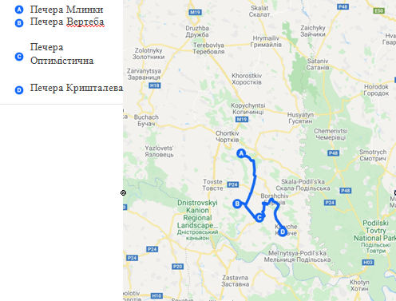
Рис. 4.1. Маршрут Печера Млинки – печера Кришталева
Програма туру :
День 1. Київ — Печера Млинки — Королівка
06.00 виїзд із Києва
14.00 комплексний обід
Пообідавши, прямуємо до печери Млинки
15.00 прибуття до печери Млинки. Підготовка до екскурсії у печері, проведення інструктажу з техніки безпеки. Відвідання печери Млинки.
Печера Млинки — одна із найкрасивіших печер України, яка складається із 16 різних районів, загальною довжиною близько 30 кілометрів. Печера зацікавлює великими кристалами і сталактитами, стіни печери вкриті сірими, коричневими та білосніжними кристалами. Ця печера вважається найспортивнішою (рис. 4.2).
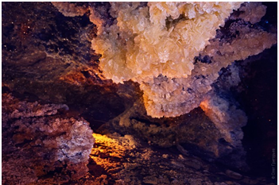
Рис. 4.2. Печера Млинки
18.30 переїзд до Королівки
19.30 поселення та вечеря
День 2. Печера Оптимістична — Печера Кришталева — Київ
08.00 сніданок
08.30 виїзд до печери Оптимістичної.
09.00 проведення інструктажу та екскурсія Оптимістичною печерою.
Печера Оптимістична — найдовша в світі гіпсова печера, довжиною 236 км. В ній нараховується 10 районів, які відрізняються формою, структурою, кольорами та кількістю кристалів. Це неймовірно гарна печера, яку варто відвідати (рис. 4.3).
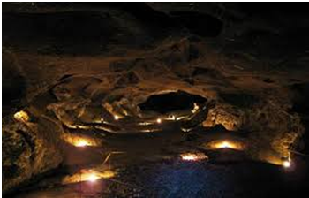
Рис. 4.3. Печера Оптимістична
12.00 після відвідання печері необхідно добре підкріпитись.
12.30 переїзд до печери Кришталевої
13.30 екскурсія печерою Кришталевою.
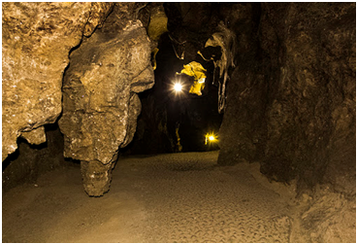
Рис. 4.4. Кришталева печера
Кришталева печера є найдоступнішою для туристів. Вона є найбільш вивченою і її довжина становить 22 кілометри. Заворожують своєю красою стіни печери, які вкриті різнокольоровими гіпсовими кристалами. Можна побачити голову буйвола, змію, барабан, ліжко печерної людини, створених природою (рис. 4.4).
17.00перекус
18.00 відправлення додому
Висновки до розділу4
Отже, дану магістерську роботу можна використати при вивченні багатьох географічних дисциплін. Вчителями може бути використана при вивченні теми «Географія своєї області».
Було розроблено маршрут туру «Підземний світ Тернопільської області», який дає змогу дізнатися щось нове та цікаве.

ВИСНОВКИ

    - Рекреаційно-туристичні ресурси - це об'єкти, явища і процеси природного та антропогенного походження, що використовуються або можуть бути використані для розвитку рекреації і туризму.
    - Для класифікації туристичних ресурсів застосовують різні підходи. За предметною сутністю ресурсу, рекреаційно-туристичні ресурси поділяються на: природно-рекреаційні, культурно-історичні, інфраструктурні.
    - При дослідженні рекреаційно-туристичних ресурсів було задіяно низку методів і підходів. Під час дослідження відвідано кілька об'єктів Тернопільщини. За допомогою картографічного методу було створено карту туру вихідного дня.
    - Тернопільська область має значний рекреаційно-туристичний потенціал, який сприяє розвитку різноманітних видів туристичної діяльності.
    - В області нараховується 419 пам'яток природи, 89 заказників, 18 парків-пам'яток садового мистецтва, 9 дендропарків, 4 заповідні урочища, 3 ботанічні сади, державний природний заповідник «Медобори» і регіональні ландшафтні парки «Зарваниця» і «Загребелля». В області налічується більше сотні печер.
    - Архітектурна спадщина представлена замками XIV — XVII століть, унікальними пам’ятками дерев’яного церковного будівництва, католицькими і православними храмами. На державному обліку перебуває 1178 пам’яток архітектури й містобудування, з яких 180 — національного значення
    - Тернопільська область - один з найбільших у світі музеїв під відкритим небом. У невеликій за територією області збереглося більше одної третьої всіх українських замків, більше сотні дерев'яних церков, десятки кам'яних храмів і костьолів. Туристи часто відвідують Бучач, Бережани, Збараж, Кременець, Теребовлю, які багаті архітектурними пам'ятками.
    - Тернопільська область має 9 санаторно-курортних закладів та закладів відпочинку (7 санаторіїв та 2 бази відпочинку), 15 колективних, 144 заклади громадського харчування.
    - Інфраструктура Тернопільської області має попит, але вона розвинена не на належному рівні. Для кращого освоєння туристичних ресурсів, наявних в області, необхідний розвиток туристичної інфраструктури, насамперед гарних доріг, якісного транспорту. Також необхідно вдосконалити готельне господарство та систему обслуговування туристів закладами харчування, рекламою, автостоянками та ін.
    - За результатами оцінки рекреаційно-туристичних ресурсів Тернопільську область поділяють на 4 групи: Північний, Центральний, Західний та Південний.
    - Найкращу оцінку рекреаційно-туристичного потенціалу мають Борщівський, Тернопільський, Заліщицький, Кременецький, Теребовлянський, Чортківський та Бучацький райони. Низька оцінка рекреаційного потенціалу Шумського, Козівського, Монастириського, Лановецького районів.
    - Тернопільська область має непогані передумови для розвитку туристичної галузі, але туристична галузь в області розвинута не дуже добре. Потрібно вжити усіх заходів для підвищення конкурентоспроможності туристичного продукту на внутрішньому та зовнішньому ринках, стимулювати розвиток перспективних видів туризму, активно використовувати інформаційні технології для просування туристичного продукту Тернопільщини.
    - На основі проведених досліджень рекреаційно-туристичних ресурсів Тернопільської області було розроблено тур вихідного дня, який дає змогу дізнатися щось нове та цікаве.
    - Матеріали магістерської роботи можна використати як на уроках географії у школі, так і у ЗВО. Матеріали роботи можна використовувати при вивченні таких дисциплін: «Рекреаційна географія», «Географія туризму», «Рекреаційно-туристичні ресурси України», «Туристично-рекреаційні ресурси світу», «Фізична географія України» та інші.
СПИСОК ВИКОРИСТАНИХ ДЖЕРЕЛ

- Бейдик О.О. Рекреаційно-туристські ресурси України: методологія та методика аналізу, термінологія, районування. Київ: КНУ, 2001. 397 с.
- Більче-золотецький парк | борщівський район | тернопільська область. URL: https://irp.te.ua/bil-che-zolotets-ky-j-park-borshhivs-ky-j-rajon-ternopil-s-ka-oblast/
- Виклюк Я.І. Методи побудови густоти потенціального поля рекреаційної привабливості території. Донецьк: Інститут штучного інтелекту НАН України і МОН України, 2009. 151-160 с.
- Дударчук К.Д. Історико-культурні туристичні ресурси Тернопільської області: стан збереження та використання. Тернопіль: ТНПУ ім. В.Гнатюка, 2013. 26-27 с.
- Збараж. Замок (1626-31рр)/(2010). URL: https://castlesua.jimdofree.com/%D1%82%D0%B5%D1%80%D0%BD%D0%BE%D0%BF%D1%96%D0%BB%D1%8C%D1%81%D1%8C%D0%BA%D0%B0%D0%BE%D0%B1%D0%BB%D0%B0%D1%81%D1%82%D1%8C/%D0%B7%D0%B1%D0%B0%D1%80%D0%B0%D0%B6-%D0%B7%D0%B0%D0%BC%D0%BE%D0%BA/
- Звіт «Кількість туристів обслуговуваних туроператорами та турагентами, за видами туризму». URL : http://www.te.ukrstat.gov.ua/files/T/T1.htm
- Звіт «Колективні засоби розміщування в Тернопільській області». URL: http://www.te.ukrstat.gov.ua/files/T/T4.htm
- Звіт «Санаторно-курортні та оздоровчі заклади». URL: http://www.te.ukrstat.gov.ua/files/T/T3.htm
- Карта храмів Тернопільщини. URL: https://mbk.te.gov.ua/portal/apps/webappviewer/index.html?id=a8589f18c13340248d847c1986cf3acb
- Класифікація туристичних ресурсів. URL:
https://kegt-rshu.in.ua/images/dustan/trul2.pdf
- Концепція розвитку туризму та курортів у тернопільській області до 2020 року- м. Тернопіль. 2015
- Кривов С.В. Определение туристической привлекательности региона Нижегородская область: методики анализа: Вестник Нижегородского гос. ун-та им. Н.И. Лобачевского. 2011. С. 86-103.
- Мандрівками печерами України: від Тернопільщини до Соледара. URL: https://hromadske.radio/podcasts/putivnyk/putivnyk-pechery
- Мапа Оптимістичної печери. URL: http://extreme.lviv.ua/forum/viewtopic.php?t=1413
- Масляк П.О. Рекреаційна географія. Київ: Знання, 2008. 343 с.
- Меморіальний музей Соломії Крушельницької. URL: https://tobm.org.ua/memorialnyy-muzey-solomiyi-krushelnytskoyi/
- Мережа природно-заповідного фонду. Управління екології та природних ресурсів Тернопільської обласної державної адміністрації. URL: http://www.ecoternopil.gov.ua
- Монастир отців Василіян Воздвиження Чесного Хреста Господнього. (1751-1770р.р.)/(2012). URL: https://templesua.jimdofree.com/%D0%BC%D0%BE%D0%BD%D0%B0%D1%81%D1%82%D0%B8%D1%80%D1%96/%D0%B1%D1%83%D1%87%D0%B0%D1%87/
- Мухина Л.И. Опыт рекреационной оценки природных комплексов. Москва: Наука, 1973. 63-68 с.
- ПАМ’ЯТКИ АРХІТЕКТУРИ НАЦІОНАЛЬНОГО ЗНАЧЕННЯ ТЕРНОПІЛЬСЬКОЇ ОБЛАСТІ. URL: https://irp.te.ua/pam-yatky-arhitektury-natsional-nogo-znachennya-ternopil-s-koyi-oblasti/
- Панкова Є.В. Туристичне країнознавство. Київ: Альтерпрес, 2003. 240с
- Печери. URL: https://tobm.org.ua/pechery/
- Печери Тернопільщини. URL: http://old.geology.lnu.edu.ua/phis_geo/interesting%20about%201-practice/About%20practices/Practices_ua/7_miracles_Ukraine/Pechery.htm
- Порохова. Церква Покрови (1812р.)/(2012). URL: https://templesua.jimdofree.com/%D1%86%D0%B5%D1%80%D0%BA%D0%B2%D0%B8-%D0%BC%D1%83%D1%80%D0%BE%D0%B2%D0%B0%D0%BD%D1%96/%D0%BF%D0%BE%D1%80%D0%BE%D1%85%D0%BE%D0%B2%D0%B0/
- Природний заповідник "Медобори". URL: https://ternopillis.gov.ua/derzhlisgospi/prirodnii-zapovidnik-medobori.html
- Пушкар Б. Основні напрями оптимізації розвитку рекреаційного господарства Тернопільської області: Вісник Львівського університету. 2014. Вип. 47. С. 224-234.
- Пушкар З. Рекреаційне районування Тернопільської області: наук.зб. 2013. №2. С. 153-164.
- Рекреаційні ресурси, їх види. URL: https://studfile.net/preview/5437283/page:4/
- Рекреація, туризм і дозвілля: тлумачення і співвідношення понять. URL: http://tourlib.net/statti_ukr/smal.htm
- Тернопільський замок. URL: https://tobm.org.ua/ternopilskyy-zamok/
- Усе про туризм та подорожі. URL: travel.ru
- Хоростківський дендрологічний парк. URL: https://tobm.org.ua/khorostkiv-dendrology-park/
- Царик. Л.П. Природні заповідні території. Тернопіль: 1998. 28с.
- Goeldner C.R. Tourism-principles, practices, philosophies / C.R. Goeldner, R.W. McIntosh. N.Y.: Wiley and Sons, 2003. 534 p.
- Penning-Rowsell E.C. Benefits of flood alleviation: a manual of assessment techniques / E.C. Penning-Rowsell, J. Chatteton. NY: Ashgate Publishing Limited, 1978. 320 p.

Додатки

Додаток А
Церкви Тернопільської області

Додаток Б
Костели Тернопільської області
